TRƯỜNG CÔNG NGHỆ THÔNG TIN & TRUYỀN THÔNG

**KHOA HỆ THỐNG THÔNG TIN**



**BÀI TẬP NHÓM**

**HỌC PHẦN: CƠ SỞ DỮ LIỆU PHÂN TÁN**

**MÃ SỐ HP: CT281**

**Đề tài**

**QUẢN LÝ THƯ VIỆN**

**Người hướng dẫn**

TS. Phạm Thị Ngọc Diễm

**Sinh viên:**

Bùi Văn Lên, Mã số: B2000000

Lê Nguyễn Bảo Trân, Mã số: B2110033

Nguyễn Thị Nhật Thiên Lan, Mã số: B2103427

**Cần Thơ, 11/2024**

**MỤC LỤC**

CHƯƠNG 1. GIỚI THIỆU 1

1.1. Giới thiệu đề tài 1

1.1.1. Đề tài 1

1.1.2. Kịch bản 1

1.2. Phân tích và thiết kế 2

1.2.1. Phân tích và chức năng 2

1.2.2. Thiết kế lược đồ cơ sở dữ liệu 2

CHƯƠNG 2. CÀI ĐẶT VÀ CẤU HÌNH 6

2.1. Cài đặt SQL Server và SSMS 6

2.1.1. Cài đặt SQL Server 2019 6

2.1.2. Cài đặt SSMS 18.12.1 16

2.2. Cấu hình tường lửa để tạo rule kết nối các máy 18

2.2.1. Tạo rule TCP 19

2.2.2. Tạo rule UDP 22

2.2.3. Tạo rule program 25

2.3. Tạo lược đồ cơ sở dữ liệu toàn cục bằng SQL 27

2.4. Qui trình phân tán dữ liệu 32

2.4.1. Thiết lập ban đầu 32

2.4.2. Cấu hình Configure Distribution 35

2.4.3. Tạo Publication: Tạo phân đoạn trên máy chủ 40

2.4.4. Tạo Subscription: Gửi phân đoạn dữ liệu cho máy trạm 59

2.5. Tạo link 77

2.6. Dùng link truy vấn dữ liệu 86

2.7. Dùng thủ tục để thêm dữ liệu 91

2.7.1. Tạo thủ tục để thêm 91

2.7.2. Thực thi thủ tục để thêm 93

2.8. Dùng link sửa và xoá dữ liệu 97

CHƯƠNG 3. LỖI VÀ XỬ LÝ LỖI 103

3.1. Lỗi SMSS 19 103

3.2. File data từ chối truy cập 103

3.3. Lỗi  phân dọc 103

3.4. Lỗi không đồng bộ 104

CHƯƠNG 4. NHẬN XÉT VÀ KẾT LUẬN 107

**DANH MỤC HÌNH**

**Hình 1.1:** Bảng thiết kế tổng quan lược đồ cơ sở dữ liệu 2

**Hình 1.2:** Nội dung bảng “Nhân viên” 3

**Hình 1.3:** Nội dung bảng “Sinh viên” 3

**Hình 1.4:** Nội dung bảng “Tác phẩm” 4

**Hình 1.5:** Nội dung bảng “Tác giả” 4

**Hình 1.6:** Nội dung bảng “Mượn” 5

**Hình 2.1:** Cài đặt SQL Server (1) 6

**Hình 2.2:** Cài đặt SQL Server (2) 6

**Hình 2.3:** Cài đặt SQL Server (3) 7

**Hình 2.4:** Cài đặt SQL Server (4) 7

**Hình 2.5:** File “SQLServer2019-x64-ENU” 7

**Hình 2.6:** Nội dung file “SQLServer2019-x64-ENU” 8

**Hình 2.7:** Giao diện “SQL Server Installation Center” 8

**Hình 2.8:** Cấu hình SQL Server (1) 9

**Hình 2.9:** Cấu hình SQL Server (2) 9

**Hình 2.10:** Cấu hình SQL Server (3) 10

**Hình 2.11:** Cấu hình SQL Server (4) 10

**Hình 2.12:** Cấu hình SQL Server (5) 11

**Hình 2.13:** Cấu hình SQL Server (6) 11

**Hình 2.14:** Cấu hình SQL Server (6) 12

**Hình 2.15:** Cấu hình SQL Server (7) 12

**Hình 2.16:** Cấu hình SQL Server (8) 13

**Hình 2.17:** Cấu hình SQL Server (9) 13

**Hình 2.18:** Cấu hình SQL Server (10) 14

**Hình 2.19:** Tìm “SQL Server 2019 Configuration Manager” 14

**Hình 2.20:** Giao diện “SQL Server 2019 Configuration Manager” 14

**Hình 2.21:** Giao diện “Protocols for CSDLPT” 15

**Hình 2.22:** Vào phần TCP/IP để cấu hình 15

**Hình 2.23:** Phần “Protocol” của “TCP/IP Properties” 15

**Hình 2.24:** Phần “IP Addresses” của “TCP/IP Properties” 16

**Hình 2.25:** Cài đặt SSMS (1) 17

**Hình 2.26:** Cài đặt SSMS (2) 17

**Hình 2.27:** Cài đặt SSMS (3) 18

**Hình 2.28:** Tìm “Microsoft SQL Server Management Studio 18” 18

**Hình 2.29:** Tắt tường lửa 19

**Hình 2.30:** Vào “Windows Defender Firewall Advanced” 19

**Hình 2.31:** Cấu hình cổng TCP (1) 20

**Hình 2.32:** Cấu hình cổng TCP (2) 20

**Hình 2.33:** Cấu hình cổng TCP (3) 21

**Hình 2.34:** Cấu hình cổng TCP (4) 21

**Hình 2.35:** Cấu hình cổng TCP (5) 22

**Hình 2.36:** Cấu hình cổng UDP (1) 22

**Hình 2.37:** Cấu hình cổng UDP (2) 23

**Hình 2.38:** Cấu hình cổng UDP (3) 23

**Hình 2.39:** Cấu hình cổng UDP (4) 24

**Hình 2.40:** Cấu hình cổng UDP (5) 24

**Hình 2.41:** Cấu hình Program (1) 25

**Hình 2.42:** Cấu hình Program (2) 26

**Hình 2.43:** Cấu hình Program (3) 26

**Hình 2.44:** Cấu hình Program (4) 27

**Hình 2.45:** Cấu hình Program (5) 27

**Hình 2.46:** Tạo cơ sở dữ liệu mới 28

**Hình 2.47:** Đặt tên cơ sở dữ liệu là “QL_THUVIEN” 28

**Hình 2.48:** Tạo bảng cho “QL_THUVIEN” 29

**Hình 2.49:** Tạo bảng “Nhân viên” 29

**Hình 2.50:** Tạo bảng “Sinh viên” 29

**Hình 2.51:** Tạo bảng “Tác phẩm” 29

**Hình 2.52:** Tạo bảng “Tác giả” 29

**Hình 2.53:** Tạo bảng “Mượn” 30

**Hình 2.54:** Thêm dữ liệu cho các bảng 30

**Hình 2.55:** Thêm dữ liệu bảng “Nhân viên” 30

**Hình 2.56:** Thêm dữ liệu bảng “Sinh viên” 31

**Hình 2.57:** Thêm dữ liệu bảng “Tác phẩm” 31

**Hình 2.58:** Thêm dữ liệu bảng “Tác giả” 32

**Hình 2.59:** Thêm dữ liệu bảng “Mượn” 32

**Hình 2.60:** Vào phần “Properties” của tài khoản “sa” 33

**Hình 2.61:** Xác nhận tạo mật khẩu mới cho tài khoản “sa” 33

**Hình 2.62:** Đăng nhập với tài khoản “sa” 34

**Hình 2.63:** Start “SQL Server Agent” 34

**Hình 2.64:** Xác nhận start “SQL Server Agent” trên máy 35

**Hình 2.65:** “SQL Server Agent” thực hiện bật 35

**Hình 2.66:** Giao diện sau khi “SQL Server Agent” đã bật 35

**Hình 2.67:** Chọn Configure Distribution để cấu hình 36

**Hình 2.68:** Cấu hình Configure Distribution (1) 36

**Hình 2.69:** Cấu hình Configure Distribution (2) 37

**Hình 2.70:** Cấu hình Configure Distribution (3) 37

**Hình 2.71:** Cấu hình Configure Distribution (4) 38

**Hình 2.72:** Cấu hình Configure Distribution (5) 38

**Hình 2.73:** Cấu hình Configure Distribution (6) 39

**Hình 2.74:** Cấu hình Configure Distribution (7) 39

**Hình 2.75:** Tạo Publication cho phân đoạn dọc (1) 40

**Hình 2.76:** Tạo Publication cho phân đoạn dọc (2) 40

**Hình 2.77:** Tạo Publication cho phân đoạn dọc (3) 41

**Hình 2.78:** Tạo Publication cho phân đoạn dọc (4) 41

**Hình 2.79:** Tạo Publication cho phân đoạn dọc (5) 42

**Hình 2.80:** Tạo Publication cho phân đoạn dọc (6) 42

**Hình 2.81:** Tạo Publication cho phân đoạn dọc (7) 43

**Hình 2.82:** Tạo Publication cho phân đoạn dọc (8) 43

**Hình 2.83:** Tạo Publication cho phân đoạn dọc (9) 44

**Hình 2.84:** Tạo Publication cho phân đoạn dọc (10) 44

**Hình 2.85:** Tạo Publication cho phân đoạn dọc (11) 45

**Hình 2.86:** Tạo Publication cho phân đoạn dọc (12) 45

**Hình 2.87:** Tạo Publication cho phân đoạn dọc thành công 46

**Hình 2.88:** Kiểm tra trạng thái phân đoạn dọc vừa tạo (1) 46

**Hình 2.89:** Kiểm tra trạng thái phân đoạn dọc vừa tạo (2) 47

**Hình 2.90:** Tạo Publication cho phân đoạn ngang (1) 47

**Hình 2.91:** Tạo Publication cho phân đoạn ngang (2) 48

**Hình 2.92:** Tạo Publication cho phân đoạn ngang (3) 48

**Hình 2.93:** Tạo Publication cho phân đoạn ngang (4) 49

**Hình 2.94:** Tạo Publication cho phân đoạn ngang (5) 49

**Hình 2.95:** Tạo Publication cho phân đoạn ngang (6) 50

**Hình 2.96:** Tạo Publication cho phân đoạn ngang (7) 50

**Hình 2.97:** Tạo Publication cho phân đoạn ngang (8) 51

**Hình 2.98:** Tạo Publication cho phân đoạn ngang (9) 51

**Hình 2.99:** Tạo Publication cho phân đoạn ngang (10) 52

**Hình 2.100:** Tạo Publication cho phân đoạn ngang (11) 52

**Hình 2.101:** Tạo Publication cho phân đoạn ngang (12) 53

**Hình 2.102:** Tạo Publication cho phân đoạn ngang (13) 53

**Hình 2.103:** Tạo Publication cho phân đoạn ngang (14) 54

**Hình 2.104:** Tạo Publication cho phân đoạn ngang (15) 54

**Hình 2.105:** Tạo Publication cho phân đoạn ngang (16) 55

**Hình 2.106:** Tạo Publication cho phân đoạn ngang (17) 55

**Hình 2.107:** Tạo Publication cho phân đoạn ngang (18) 56

**Hình 2.108:** Tạo Publication cho phân đoạn ngang (19) 56

**Hình 2.109:** Tạo Publication cho phân đoạn ngang (20) 57

**Hình 2.110:** Tạo Publication cho phân đoạn ngang thành công 57

**Hình 2.111:** Kiểm tra trạng thái phân đoạn ngang vừa tạo (1) 58

**Hình 2.112:** Kiểm tra trạng thái phân đoạn ngang vừa tạo (2) 58

**Hình 2.113:** Các Publication được tạo trên máy chủ xong 59

**Hình 2.114:** Tạo Subscriptions cho phân đoạn dọc (1) 60

**Hình 2.115:** Tạo Subscriptions cho phân đoạn dọc (2) 60

**Hình 2.116:** Tạo Subscriptions cho phân đoạn dọc (3) 61

**Hình 2.117:** Tạo Subscriptions cho phân đoạn dọc (4) 61

**Hình 2.118:** Tạo Subscriptions cho phân đoạn dọc (5) 62

**Hình 2.119:** Tạo Subscriptions cho phân đoạn dọc (6) 62

**Hình 2.120:** Tạo Subscriptions cho phân đoạn dọc (7) 63

**Hình 2.121:** Tạo Subscriptions cho phân đoạn dọc (8) 63

**Hình 2.122:** Tạo Subscriptions cho phân đoạn dọc (9) 64

**Hình 2.123:** Tạo Subscriptions cho phân đoạn dọc (10) 64

**Hình 2.124:** Tạo Subscriptions cho phân đoạn dọc (11) 65

**Hình 2.125:** Tạo Subscriptions cho phân đoạn dọc (12) 65

**Hình 2.126:** Tạo Subscriptions cho phân đoạn dọc (13) 66

**Hình 2.127:** Tạo Subscriptions cho phân đoạn dọc (14) 66

**Hình 2.128:** Tạo Subscriptions cho phân đoạn dọc (15) 67

**Hình 2.129:** Tạo Subscriptions cho phân đoạn dọc (16) 67

**Hình 2.130:** Tạo Subscriptions cho phân đoạn dọc thành công 68

**Hình 2.131:** Máy trạm CTU nhận dữ liệu phân đoạn dọc thành công 68

**Hình 2.132:** Máy trạm FPT nhận dữ liệu phân đoạn dọc thành công 69

**Hình 2.133:** Máy trạm TDU nhận dữ liệu phân đoạn dọc thành công 69

**Hình 2.134:** Tạo Subscriptions cho phân đoạn ngang (1) 70

**Hình 2.135:** Tạo Subscriptions cho phân đoạn ngang (2) 70

**Hình 2.136:** Tạo Subscriptions cho phân đoạn ngang (3) 71

**Hình 2.137:** Tạo Subscriptions cho phân đoạn ngang (4) 71

**Hình 2.138:** Tạo Subscriptions cho phân đoạn ngang (5) 72

**Hình 2.139:** Tạo Subscriptions cho phân đoạn ngang (6) 72

**Hình 2.140:** Tạo Subscriptions cho phân đoạn ngang (7) 73

**Hình 2.141:** Tạo Subscriptions cho phân đoạn ngang (8) 73

**Hình 2.142:** Tạo Subscriptions cho phân đoạn ngang (9) 74

**Hình 2.143:** Tạo Subscriptions cho phân đoạn ngang (10) 74

**Hình 2.144:** Tạo Subscriptions cho phân đoạn ngang (11) 75

**Hình 2.145:** Tạo Subscriptions cho phân đoạn ngang (12) 75

**Hình 2.146:** Tạo Subscriptions cho phân đoạn ngang thành công 76

**Hình 2.147:** Máy trạm CTU nhận dữ liệu phân đoạn ngang thành công 76

**Hình 2.148:** Máy trạm FPT nhận dữ liệu phân đoạn ngang thành công 77

**Hình 2.149:** Máy trạm TDU nhận dữ liệu phân đoạn ngang thành công 77

**Hình 2.150:** Tạo link server (1) 78

**Hình 2.151:** Tạo link server (2) 78

**Hình 2.152:** Tạo link server (3) 79

**Hình 2.153:** Tạo link server (4) 80

**Hình 2.154:** Tạo link server (5) 80

**Hình 2.155:** Tạo link server (6) 81

**Hình 2.156:** User HTKN được tạo 81

**Hình 2.157:** Tạo link server (7) 82

**Hình 2.158:** Tạo link server (8) 82

**Hình 2.159:** Tạo link server (9) 83

**Hình 2.160:** Tạo link server (10) 83

**Hình 2.161:** Kiểm tra link server vừa tạo (1) 84

**Hình 2.162:** Kiểm tra link server vừa tạo (2) 84

**Hình 2.163:** Các link được tạo trên máy chủ 85

**Hình 2.164:** Các link được tạo trên máy trạm CTU 85

**Hình 2.165:** Các link được tạo trên máy trạm FPT 86

**Hình 2.166:** Các link được tạo trên máy trạm TDU 86

**Hình 2.167:** Cách truy vấn qua link 87

**Hình 2.168:** Kiểm tra link từ máy chủ qua máy trạm CTU 87

**Hình 2.169:** Kiểm tra link từ máy chủ qua máy trạm FPT 88

**Hình 2.170:** Kiểm tra link từ máy chủ qua máy trạm TDU 88

**Hình 2.171:** Kiểm tra link từ máy trạm CTU qua máy trạm FPT 89

**Hình 2.172:** Kiểm tra link từ máy trạm CTU qua máy trạm TDU 89

**Hình 2.173:** Kiểm tra link từ máy trạm FPT qua máy trạm CTU 90

**Hình 2.174:** Kiểm tra link từ máy trạm FPT qua máy trạm TDU 90

**Hình 2.175:** Kiểm tra link từ máy trạm TDU qua máy trạm CTU 91

**Hình 2.176:** Kiểm tra link từ máy trạm TDU qua máy trạm FPT 91

**Hình 2.177:** Tạo thủ tục 92

**Hình 2.178:** Nội dung thủ tục 92

**Hình 2.179:** Chạy thủ tục thành công 93

**Hình 2.180:** Thủ tục đã thêm thành công 93

**Hình 2.181:** Gọi thực thi thủ tục “THEM_NHANVIEN” (1) 94

**Hình 2.182:** Gọi thực thi thủ tục “THEM_NHANVIEN (2) 94

**Hình 2.183:** Gọi thực thi thủ tục “THEM_NHANVIEN” thành công 95

**Hình 2.184:** Kiểm tra thấy nhân viên mới đã có trong bảng dữ liệu 95

**Hình 2.185:** Gọi thực thi thủ tục “THEM_SINHVIEN” 96

**Hình 2.186:** Dữ liệu sinh viên đã được thêm 96

**Hình 2.187:** Gọi thực thi thủ tục “THEM_TACPHAM” 97

**Hình 2.188:** Dữ liệu tác phẩm đã được thêm 97

**Hình 2.189:** Thêm nhân viên mẫu trên máy trạm khác 98

**Hình 2.190:** Thêm nhân viên mẫu trên máy trạm khác thành công 98

**Hình 2.191:** Dữ liệu mẫu vừa thêm đã có trên máy trạm khác 99

**Hình 2.192:** Cách cập nhật qua link 99

**Hình 2.193:** Cập nhật thành công 100

**Hình 2.194:** Dữ liệu đã được cập nhật 100

**Hình 2.195:** Cách xoá qua link 101

**Hình 2.196:** Xoá thành công 101

**Hình 2.197:** Dữ liệu đã được xoá 102

**Hình 3.1:** Lỗi file data từ chối truy cập 103

**Hình 3.2:** Lỗi phân đoạn dọc 104

**Hình 3.3:** Fix lỗi phân đoạn dọc 104

**Hình 3.4:** Lỗi không đồng bộ được 105

**Hình 3.5:** Chi tiết lỗi không đồng bộ được 105

**Hình 3.6:** Sửa lỗi không đồng bộ được (1) 105

**Hình 3.7:** Sửa lỗi không đồng bộ được (2) 106

**Hình 3.8:** Lỗi không đồng bộ được sau khi khắc phục 106

**DANH MỤC BẢNG**

**Bảng 2.1:** Thông tin máy trạm 59

# GIỚI THIỆU

## Giới thiệu đề tài

### Đề tài

Ba trường đại học tại Cần Thơ, gồm Đại học Cần Thơ (CTU), Đại học FPT (FPT), và Đại học Tây Đô (TDU), đã thống nhất hợp nhất hệ thống thư viện và dịch vụ mượn sách của mình. Điều này cho phép sinh viên từ bất kỳ trường nào trong số ba trường có thể truy cập và mượn sách từ bất kỳ thư viện nào thuộc hệ thống chung.

Việc quản lý hệ thống thư viện liên kết này đòi hỏi một giải pháp hiệu quả và đồng bộ. Do các trường đại học nằm ở các vị trí khác nhau trong khu vực, nên hệ thống cần được xây dựng sao cho dữ liệu có thể được quản lý một cách thống nhất nhưng vẫn linh hoạt trong việc phân tán. Nhờ đó, thông tin giữa các trường có thể được liên kết chặt chẽ, đồng thời hỗ trợ quá trình phân phối và chia sẻ dữ liệu nhanh chóng và tiện lợi. Vì thế, thiết kế một cơ sở dữ liệu phân tán cho hệ thống này là một yêu cầu cần thiết.

### Kịch bản

Một sinh viên của CTU sẽ có thể mượn sách từ thư viện TDU. Việc quản lý chung các thư viện và việc cho mượn được thực hiện bởi một cơ sở dữ liệu phân tán, có sơ đồ tổng thể như sau:

* + Nhân viên (MNV, tên, địa chỉ, trạng thái, lib)
  + Thuộc tính lib chỉ thư viện nhân viên làm việc.
  + Sinh viên (MSV, tên, địa chỉ, univ, ngành, sốlần_mượn)
  + Thuộc tính univ chỉ trường đại học nơi sinh viên theo học.
  + Tác phẩm (MTP, tiêu đề, nhà sản xuất, năm, loại, số sách, site)
  + Thuộc tính site chỉ thư viện quản lý tác phẩm, thuộc tính loại được sử dụng để phân loại tác phẩm trong chuyên mục (vật lý, toán học, khoa học máy tính, …).
  + Thuộc tính số sách là số lượng sách còn lại để cho mượn.
  + Tác giả (MTP, tên tác giả)
  + Mượn (MTP, MSV, ngày mượn, ngày trả)

Việc quản lý ứng dụng này dựa trên các giả định sau:

* + Một nhân viên được chỉ định vào một site duy nhất.
  + Một sinh viên đang theo học tại một trường đại học duy nhất, nhưng có thể mượn tất cả các thư viện trường.
  + Một cuốn sách được mượn và trả lại cho cùng một thư viện.
  + Trường sốlần_mượn của quan hệ Sinh viên được sử dụng để giới hạn số lượng mượn sách đồng thời bởi một sinh viên từ tất cả thư viện. Nó được cập nhật tại mỗi lần mượn và trả lại, bất kể thư viện mượn nào.
  + Mỗi trường đại học chỉ quản lý sinh viên của mình.
  + Mỗi thư viện chỉ quản lý nhân viên của mình và các tác phẩm của họ có.

Các mối quan hệ toàn cục được phân đoạn và phân tán trên các trường khác nhau.

## Phân tích và thiết kế

### Phân tích và chức năng

* + Máy trạm 1 (Server 1): Quản trị cơ sở dữ liệu cho trường đại học CTU.
  + Máy trạm 2 (Server 2): Quản trị cơ sở dữ liệu cho trường đại học FPT.

### Thiết kế lược đồ cơ sở dữ liệu

Cơ sở dữ liệu được nhóm thiết kế và dữ liệu ban đầu thêm vào được trình bày như bên dưới:

**Hình 1.1:** Bảng thiết kế tổng quan lược đồ cơ sở dữ liệu

**Hình 1.2:** Nội dung bảng “Nhân viên”

**Hình 1.3:** Nội dung bảng “Sinh viên”

**Hình 1.4:** Nội dung bảng “Tác phẩm”

**Hình 1.5:** Nội dung bảng “Tác giả”

**Hình 1.6:** Nội dung bảng “Mượn”

# CÀI ĐẶT VÀ CẤU HÌNH



## Cài đặt SQL Server và SSMS

### Cài đặt SQL Server 2022

Nhóm thực hiện cùng chọn tải SQL Server 2022 cho cả server lẫn máy trạm.

* + Thực hiện cài đặt theo loại “?” với các cài đặt như bên dưới:

**Hình 2.1:** Cài đặt SQL Server (1)

**Hình 2.2:** Cài đặt SQL Server (2)

**Hình 2.3:** Cài đặt SQL Server (3)

**Hình 2.4:** Cài đặt SQL Server (4)

* + Sau khi tải xong, chọn “Open folder”. Tìm file “SQLServer2019-x64-ENU” trong folder vừa mở ra.

**Hình 2.5:** File “SQLServer2019-x64-ENU”

* + Chọn file “setup” và để bắt đầu cấu hình.

**Hình 2.6:** Nội dung file “SQLServer2019-x64-ENU”

* + Giao diện như hình bên dưới sẽ xuất hiện, chọn “Installation” ➔ “New SQL Server stand-alone installation or add features to an existing installation” ➔ Tiến hành các cấu hình như bên dưới:

**Hình 2.7:** Giao diện “SQL Server Installation Center”

**Hình 2.8:** Cấu hình SQL Server (1)

**Hình 2.9:** Cấu hình SQL Server (2)

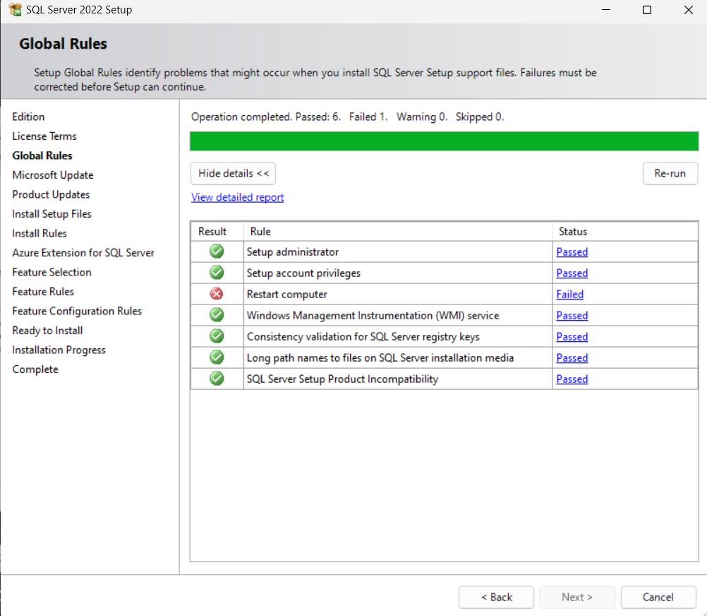

**Hình 2.10:** Cấu hình SQL Server (3)

**Hình 2.11:** Cấu hình SQL Server (4)

* + Tại phần “Named instance” này nhóm đặt máy chủ là “CSDLPT” và các máy trạm lần lượt là “CTU”, “FPT”. “TDU” để dễ nhận biết các máy khi thực hiện nối kết ở phần sau.

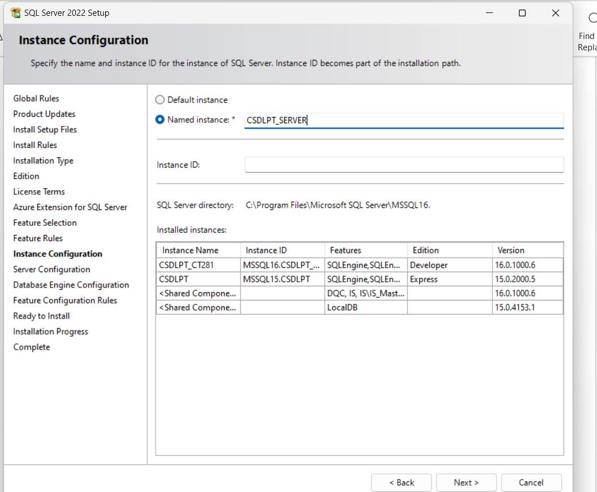

**Hình 2.12:** Cấu hình SQL Server (5)

**Hình 2.13:** Cấu hình SQL Server (6)

* + Chọn “Add current user”.

**Hình 2.14:** Cấu hình SQL Server (6)

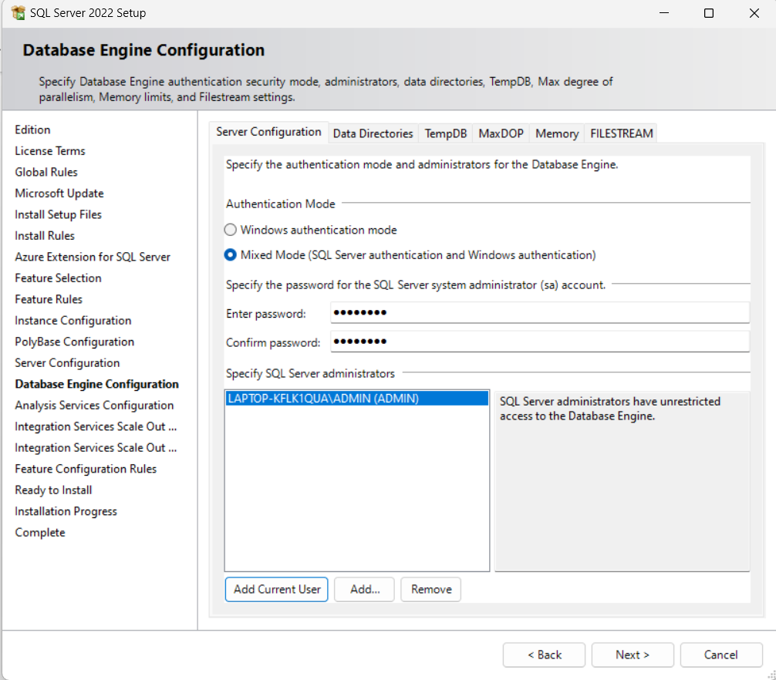

**Hình 2.15:** Cấu hình SQL Server (7)

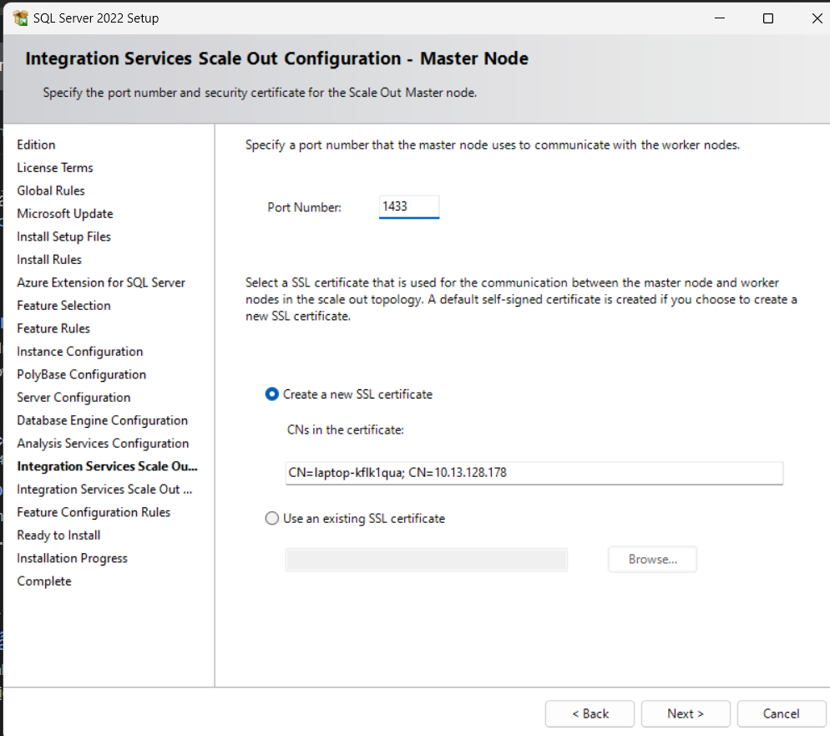

**Hình 2.16:** Cấu hình SQL Server (8)

**Hình 2.17:** Cấu hình SQL Server (9)

**Hình 2.18:** Cấu hình SQL Server (10)

* + Sau khi cấu hình thành công, kiểm tra trên máy ta sẽ thấy có “SQL Server 2019 Configuration Manager”. Tiến hành cấu hình bên trong SQL Server trên máy.

**Hình 2.19:** Tìm “SQL Server 2019 Configuration Manager”

* + Mở thư mục “SQL Server 2019 Configuration Manager” ➔ Start “SQL Server Agent”.

**Hình 2.20:** Giao diện “SQL Server 2019 Configuration Manager”

* + Vào “Protocols for CSDLPT” ➔ Click chuột phải vào TCP/IP ➔ Chọn “Properties” ➔ Thiết lập các số liệu.

**Hình 2.21:** Giao diện “Protocols for CSDLPT”

**Hình 2.22:** Vào phần TCP/IP để cấu hình

**Hình 2.23:** Phần “Protocol” của “TCP/IP Properties”

* + Phần này ta kéo xuống cuối, phần “IPAll” và thiết lập TCP Port là 1433.

**Hình 2.24:** Phần “IP Addresses” của “TCP/IP Properties”

### Cài đặt SSMS 18.12.1

Nhóm thực hiện cùng chọn tải SSMS 18.12.1 cho cả server lẫn máy trạm. Phần cài đặt được thực hiện như bên dưới:

**Hình 2.25:** Cài đặt SSMS (1)

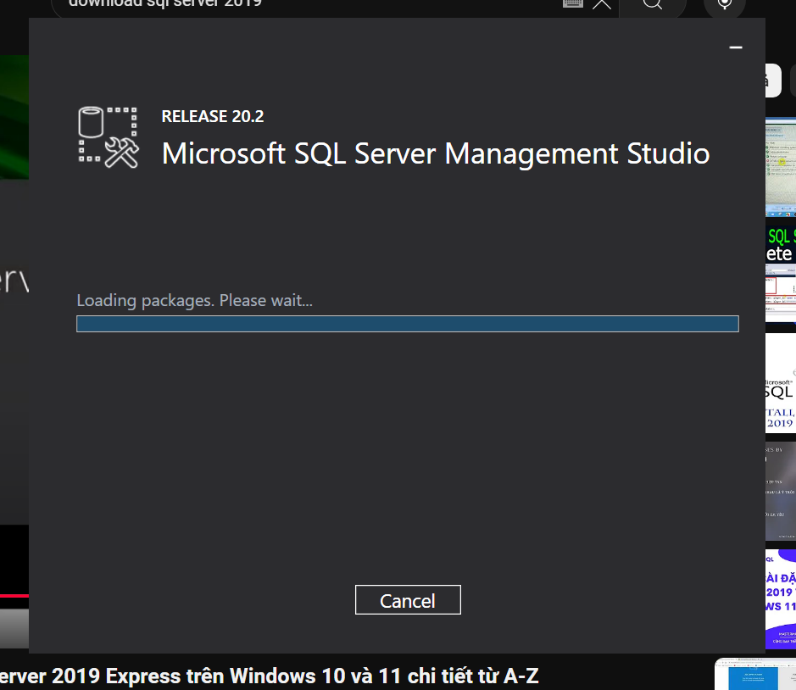

**Hình 2.26:** Cài đặt SSMS (2)

**Hình 2.27:** Cài đặt SSMS (3)

Sau khi cài đặt thành công sẽ tìm thấy trên máy sẽ có “Microsoft SQL Server Management Studio 19”.

**Hình 2.28:** Tìm “Microsoft SQL Server Management Studio 19”

## Cấu hình tường lửa để tạo rule kết nối các máy

Các cấu hình tường lửa để nhóm kết nối được thể hiện như các hình bên dưới:

* + Thực hiện tắt tường lửa trong “Windows Defender Firewall”.

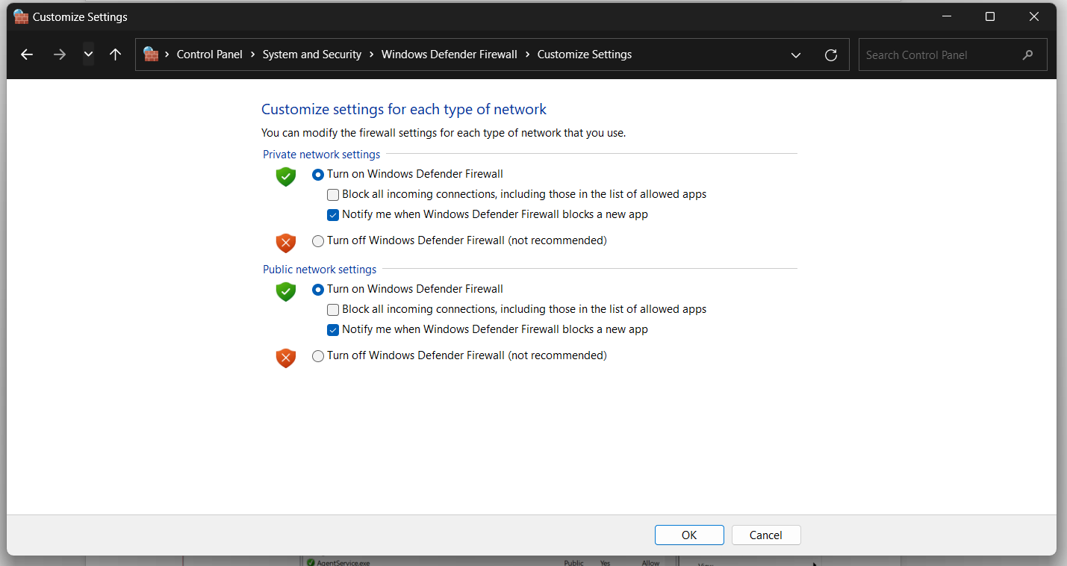

**Hình 2.29:** Tắt tường lửa

* + Vào “Windows Defender Firewall Advanced” để bắt đầu tạo rule.

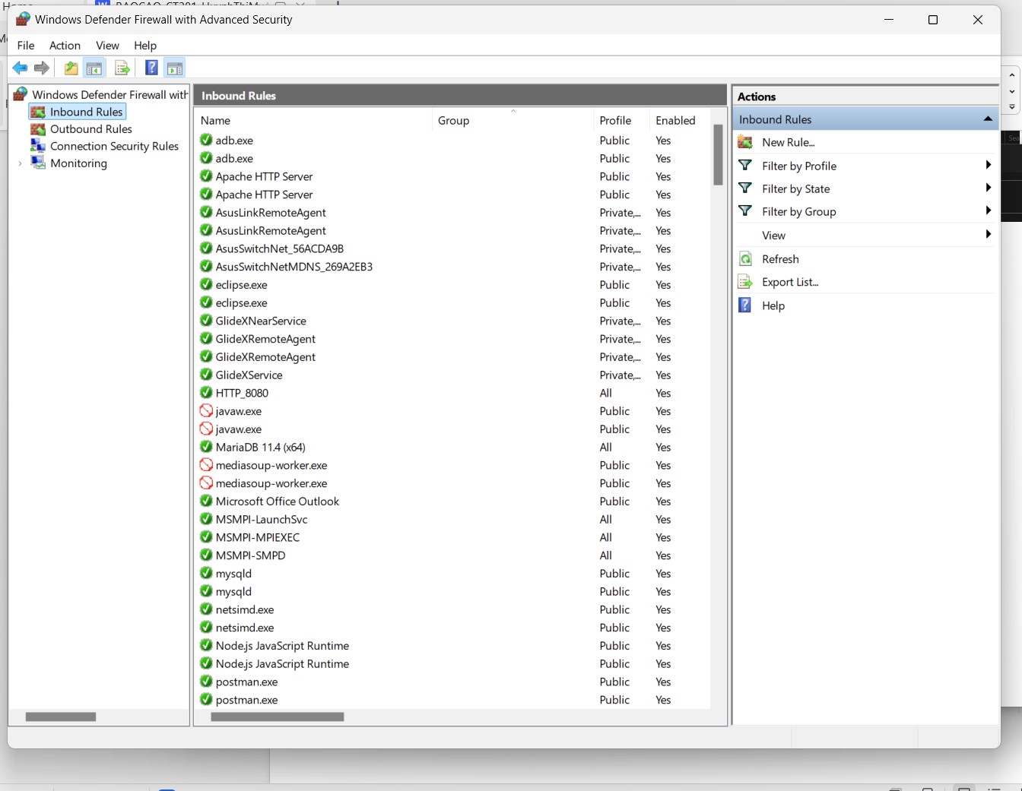

**Hình 2.30:** Vào “Windows Defender Firewall Advanced”

### Tạo rule TCP

Trong giao diện “Windows Defender Firewall Advanced” ➔ “Inbound Rules” ➔ “New Rule” và thực hiện các cấu hình như bên dưới.

**Hình 2.31:** Cấu hình cổng TCP (1)

**Hình 2.32:** Cấu hình cổng TCP (2)

**Hình 2.33:** Cấu hình cổng TCP (3)

**Hình 2.34:** Cấu hình cổng TCP (4)

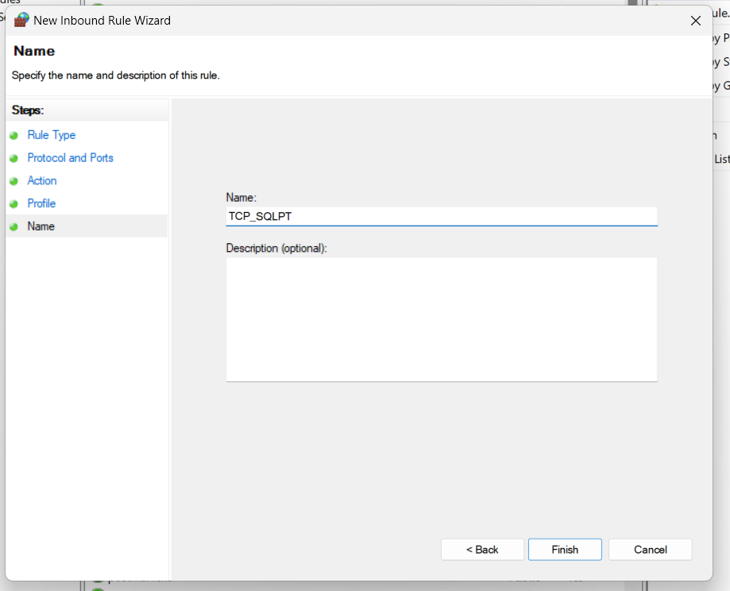

**Hình 2.35:** Cấu hình cổng TCP (5)

### Tạo rule UDP

Trong giao diện “Windows Defender Firewall Advanced” ➔ “Inbound Rules” ➔ “New Rule” và thực hiện các cấu hình như bên dưới.

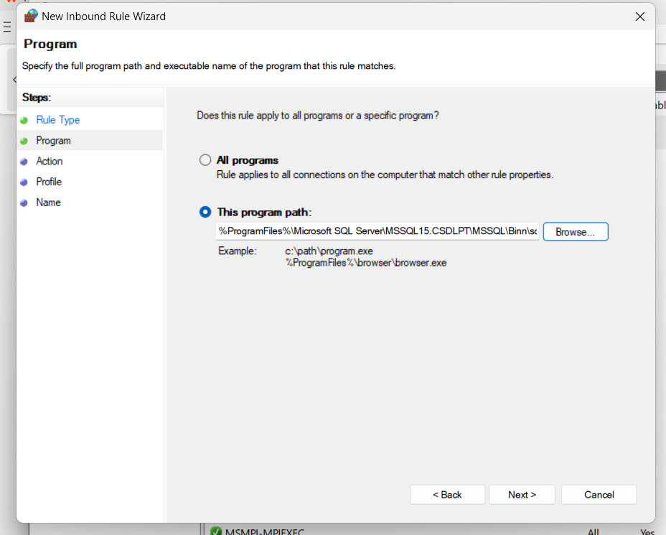

**Hình 2.36:** Cấu hình cổng UDP (1)

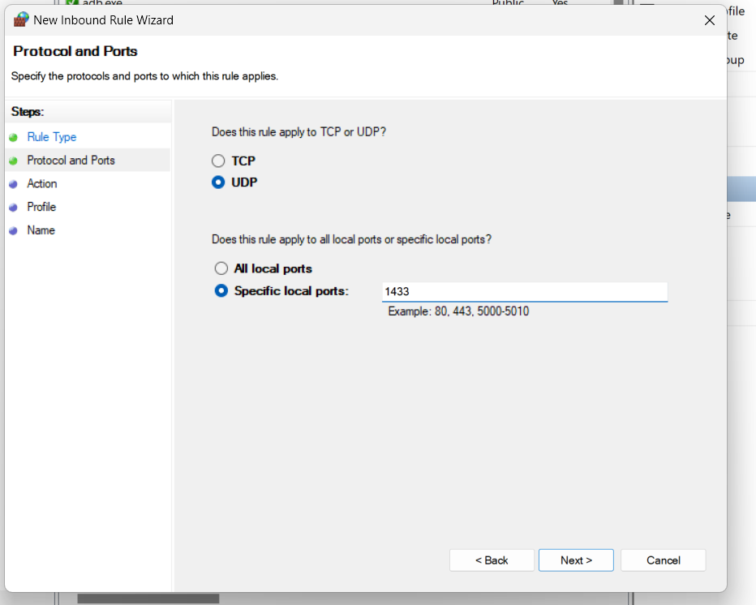

**Hình 2.37:** Cấu hình cổng UDP (2)

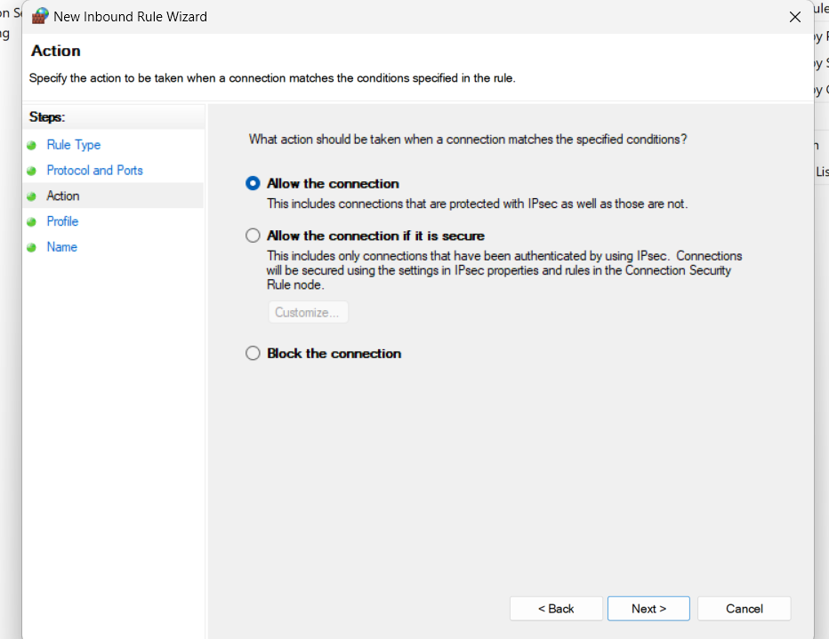

**Hình 2.38:** Cấu hình cổng UDP (3)

**Hình 2.39:** Cấu hình cổng UDP (4)

**Hình 2.40:** Cấu hình cổng UDP (5)

### Tạo rule program

Trong giao diện “Windows Defender Firewall Advanced” ➔ “Inbound Rules” ➔ “New Rule” và thực hiện các cấu hình như bên dưới.

**Hình 2.41:** Cấu hình Program (1)

* + Chọn phần “This program path” và chọn file “C:\Program Files\Microsoft SQL Server\MSAS15.CSDLPT\OLAP\bin\sqlceip.exe” thêm vào. Đường dẫn file này có thể sẽ khác nhau tuỳ vào máy.

**Hình 2.42:** Cấu hình Program (2)

**Hình 2.43:** Cấu hình Program (3)

**Hình 2.44:** Cấu hình Program (4)

**Hình 2.45:** Cấu hình Program (5)

## Tạo lược đồ cơ sở dữ liệu toàn cục bằng SQL

Tạo cơ sở dữ liệu “QL_THUVIEN” trên SSMS.

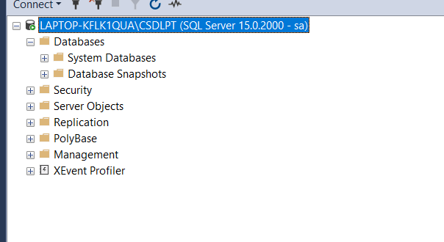

**Hình 2.46:** Tạo cơ sở dữ liệu mới

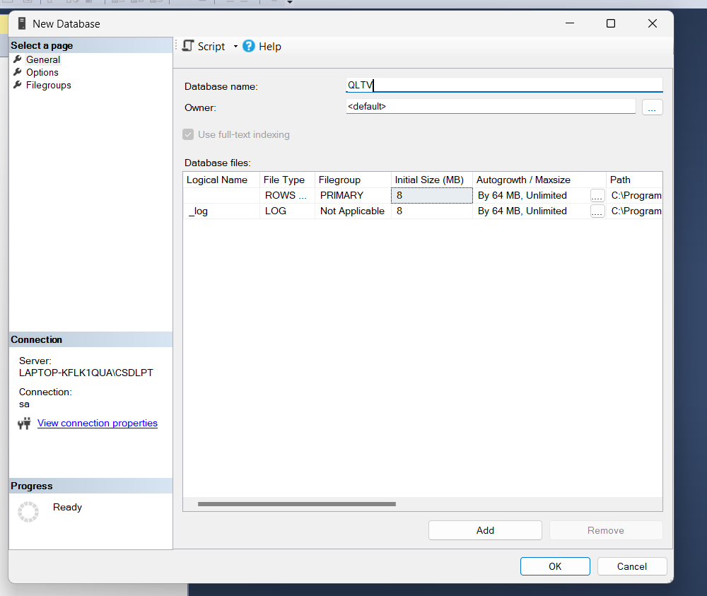

**Hình 2.47:** Đặt tên cơ sở dữ liệu là “QLTV”

Tạo lần lượt các bảng cho cơ sở dữ liệu vừa tạo.

**Hình 2.48:** Tạo bảng cho “QL_THUVIEN”

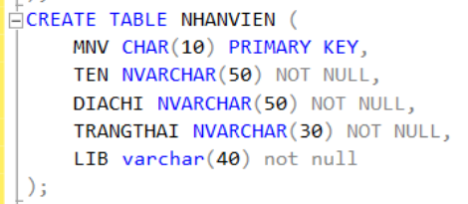

**Hình 2.49:** Tạo bảng “Nhân viên”

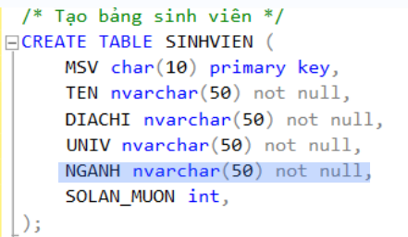

**Hình 2.50:** Tạo bảng “Sinh viên”

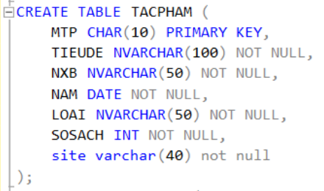

**Hình 2.51:** Tạo bảng “Tác phẩm”

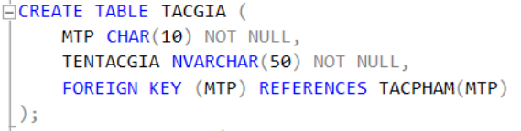

**Hình 2.52:** Tạo bảng “Tác giả”

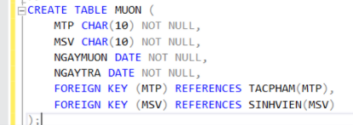

**Hình 2.53:** Tạo bảng “Mượn”

Thêm dữ liệu cho các bảng.

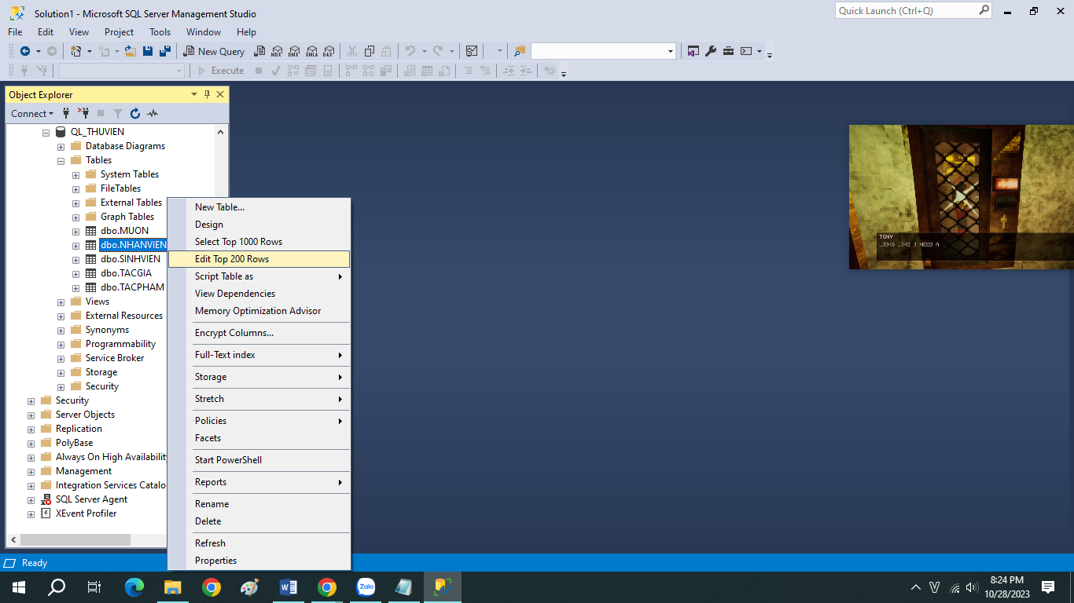

**Hình 2.54:** Thêm dữ liệu cho các bảng

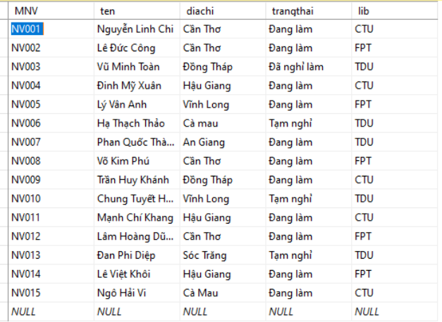

**Hình 2.55:** Thêm dữ liệu bảng “Nhân viên”

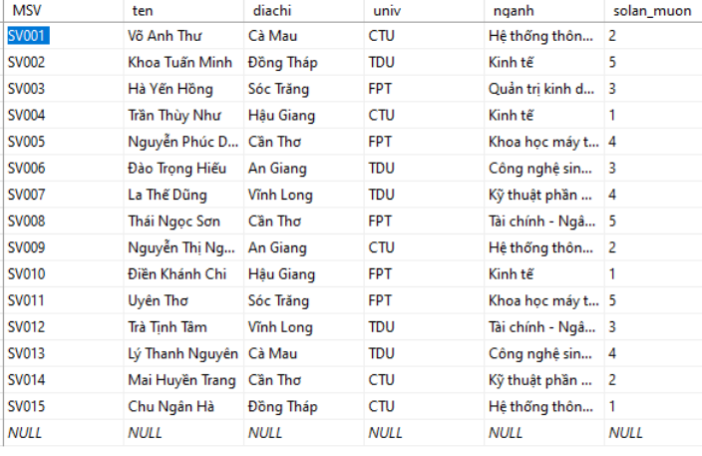

**Hình 2.56:** Thêm dữ liệu bảng “Sinh viên”

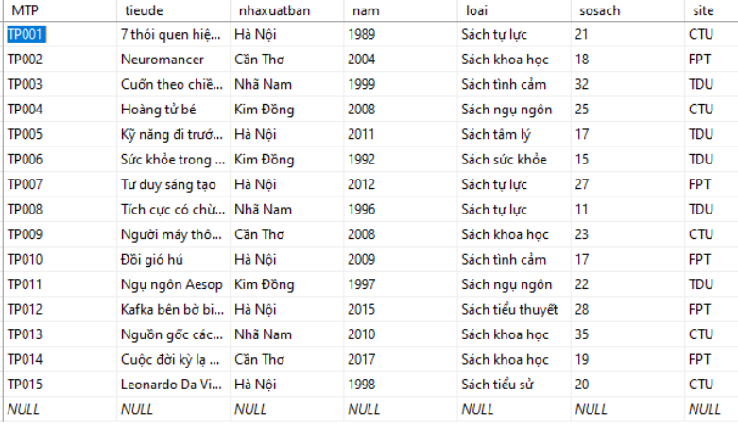

**Hình 2.57:** Thêm dữ liệu bảng “Tác phẩm”

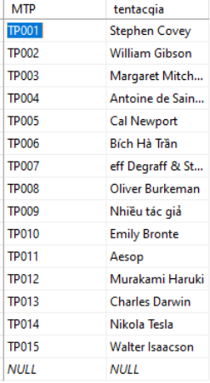

**Hình 2.58:** Thêm dữ liệu bảng “Tác giả”

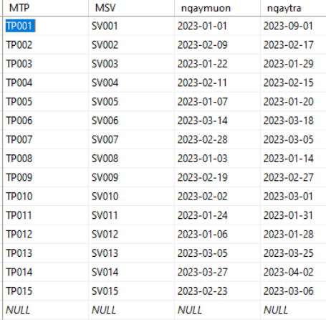

**Hình 2.59:** Thêm dữ liệu bảng “Mượn”

Kết quả sau khi tạo lược đồ và thêm dữ liệu đã được mô tả ở **Hình 1.1**, **Hình 1.2**, **Hình 1.3**, **Hình 1.4**, **Hình 1.5** và **Hình 1.6**.

## Qui trình phân tán dữ liệu

### Thiết lập ban đầu

Khi thực hiện phân tán đảm bảo server và các máy trạm chạy dữ liệu trên một tài khoản có mật khẩu và bật “SQL Server Agent”.

* + Tại phần này nhóm thực hiện dùng tài khoản “sa” có sẵn của SQL Server. Nhóm thực hiện cài đặt lại mật khẩu cho tài khoản “sa” và đăng nhập vào tài khoản “sa” này.

**Hình 2.60:** Vào phần “Properties” của tài khoản “sa”

* + Nhóm thiết lập mật khẩu là “123”.

**Hình 2.61:** Xác nhận tạo mật khẩu mới cho tài khoản “sa”

* + Tại phần đăng nhập chọn “SQL Server Authentication” ➔ Nhập tài khoản “sa” và mật khẩu vừa đặt để đăng nhập với tài khoản “sa”.

**Hình 2.62:** Đăng nhập với tài khoản “sa”

* + Thực hiện start “SQL Server Agent”.

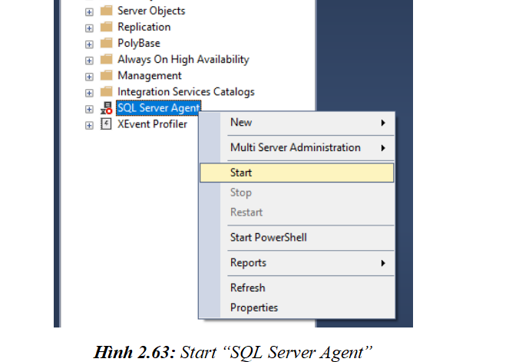

**Hình 2.63:** Start “SQL Server Agent”

**Hình 2.64:** Xác nhận start “SQL Server Agent” trên máy

**Hình 2.65:** “SQL Server Agent” thực hiện bật

**Hình 2.66:** Giao diện sau khi “SQL Server Agent” đã bật

### Cấu hình Configure Distribution

Trên máy chủ, thực hiện cấu hình Configure Distribution. Quá trình cấu hình được thể hiện như bên dưới:

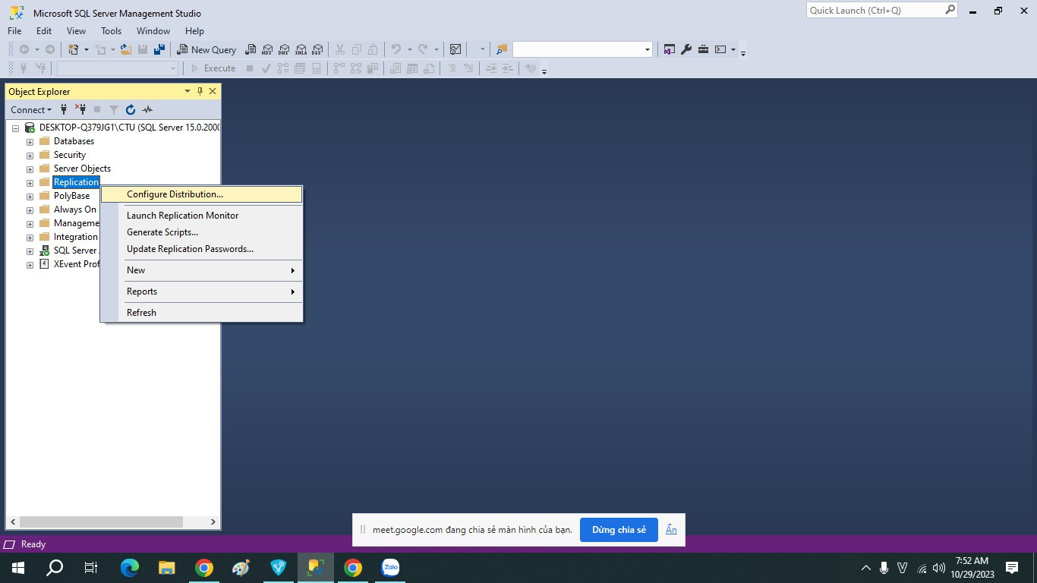

**Hình 2.67:** Chọn Configure Distribution để cấu hình

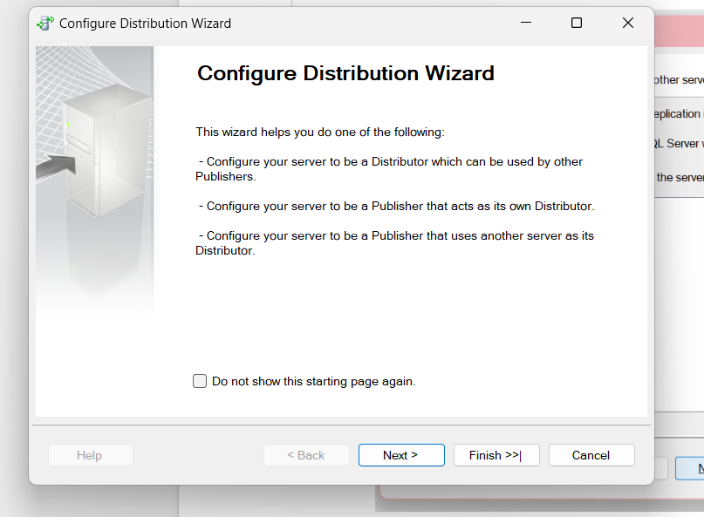

**Hình 2.68:** Cấu hình Configure Distribution (1)

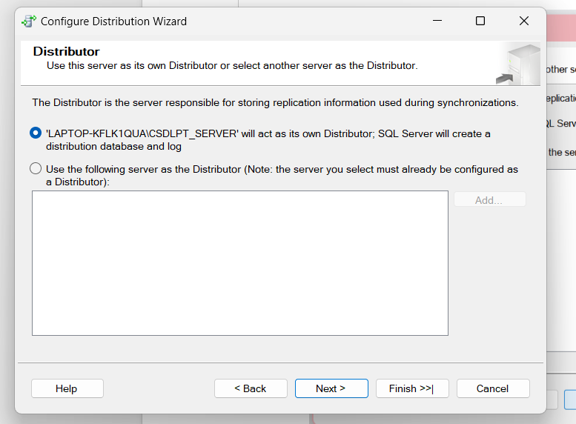

**Hình 2.69:** Cấu hình Configure Distribution (2)

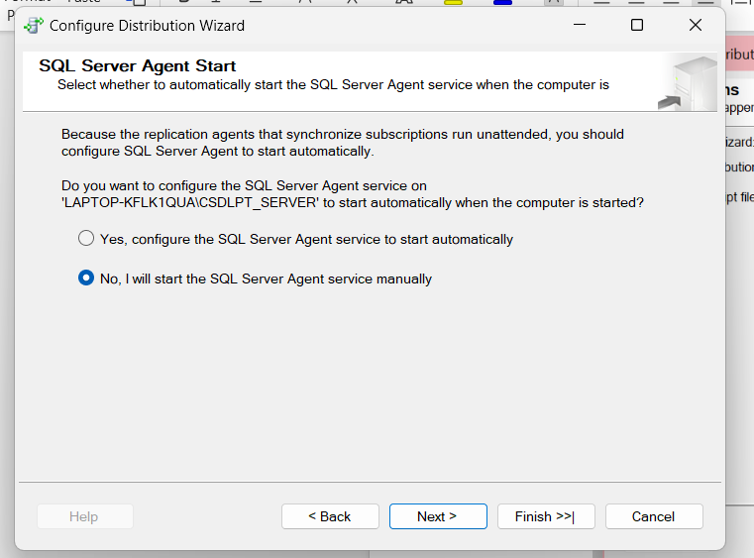

**Hình 2.70:** Cấu hình Configure Distribution (3)

* + **Lưu ý:** Tại bước này không để Snapshot trong thư mục có yêu cầu cấp quyền truy cập (VD: C:\Program Files\Microsoft SQL Server\...), nếu để trong các thư mục đó khi phân đoạn sẽ bị lỗi do không có quyền truy cập (**Hình 3.1**).

**Hình 2.71:** Cấu hình Configure Distribution (4)

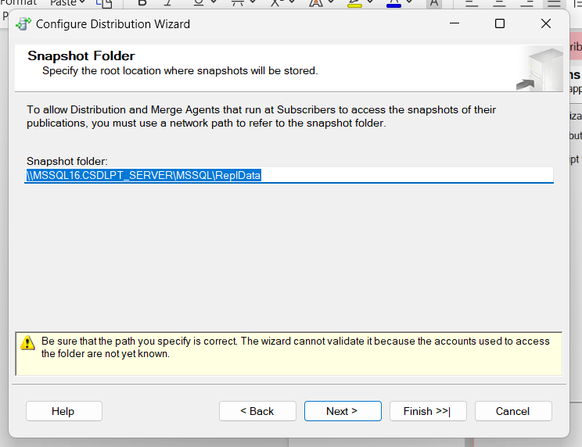

**Hình 2.72:** Cấu hình Configure Distribution (5)

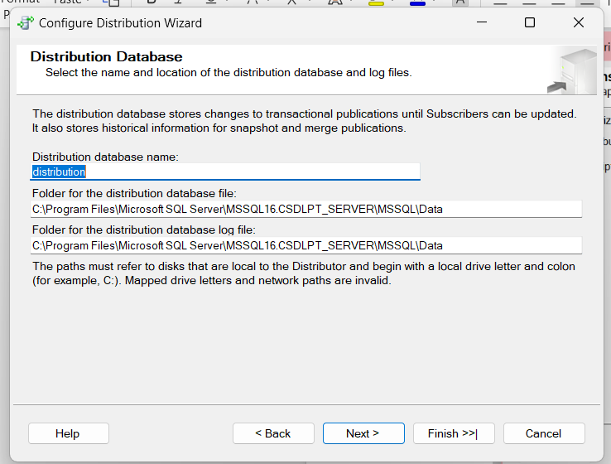

**Hình 2.73:** Cấu hình Configure Distribution (6)

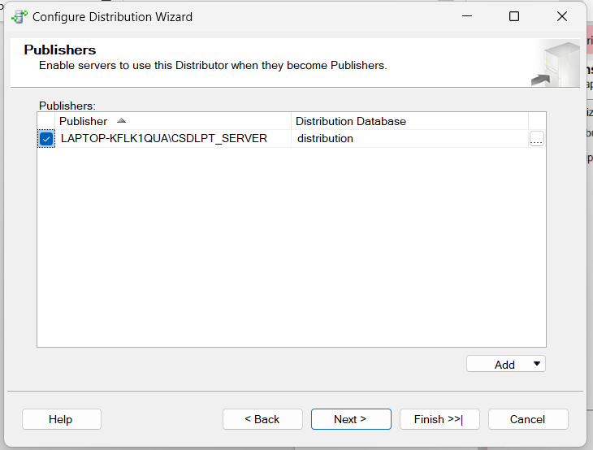

**Hình 2.74:** Cấu hình Configure Distribution (7)

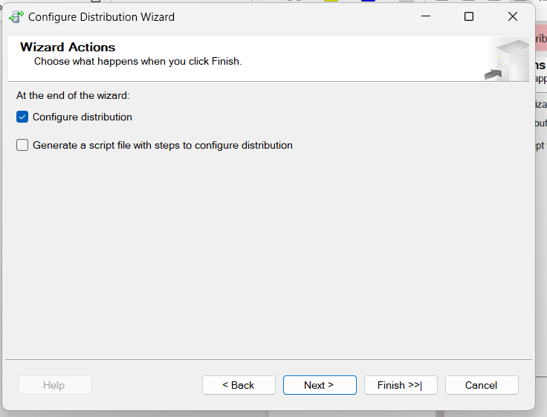

**Hình 2.75:** Cấu hình Configure Distribution (8)

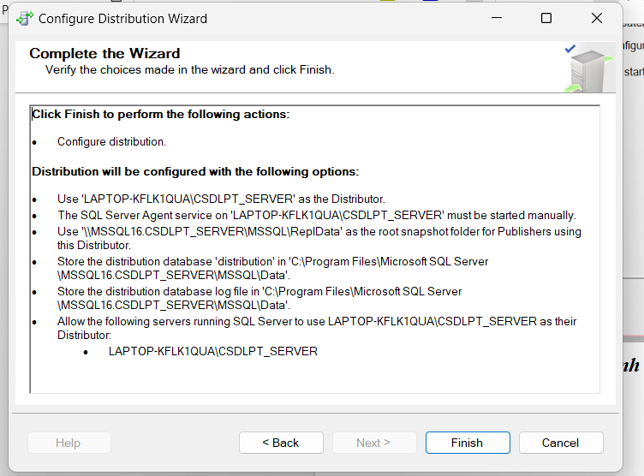

Hình 2.76: Cấu hình Configure Distribution (9)

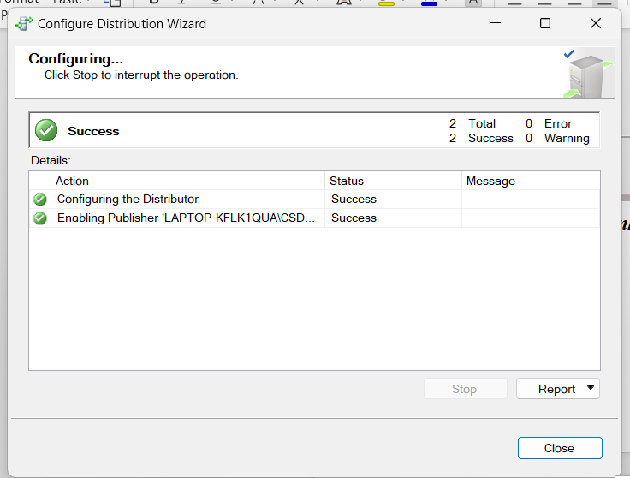

**Hình 2.77:** Cấu hình Configure Distribution (11)

### Tạo Publication: Tạo phân đoạn trên máy chủ

#### Tạo phân đoạn dọc trên server

Trên máy chủ, thực hiện tạo Publication cho phân đoạn dọc, các bước được trình bày như hình bên dưới:

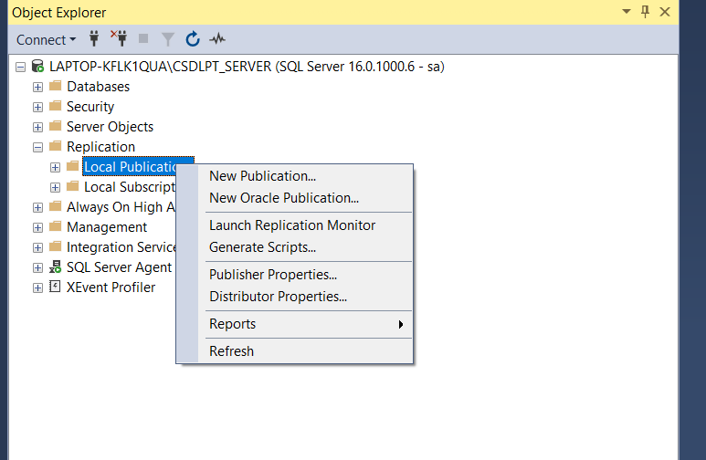

**Hình 2.75:** Tạo Publication cho phân đoạn dọc (1)

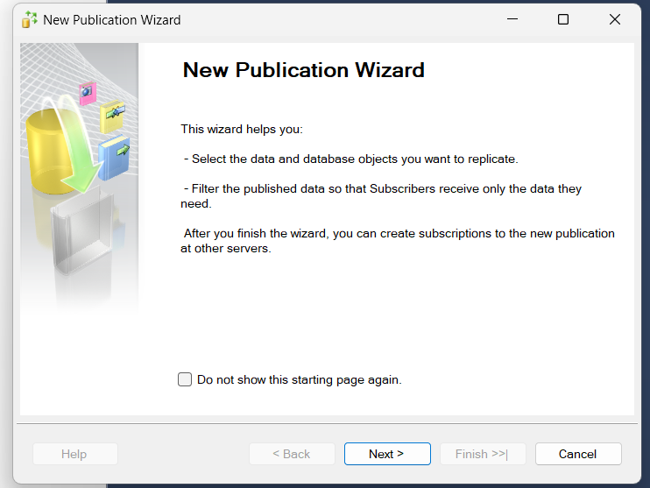

**Hình 2.76:** Tạo Publication cho phân đoạn dọc (2)

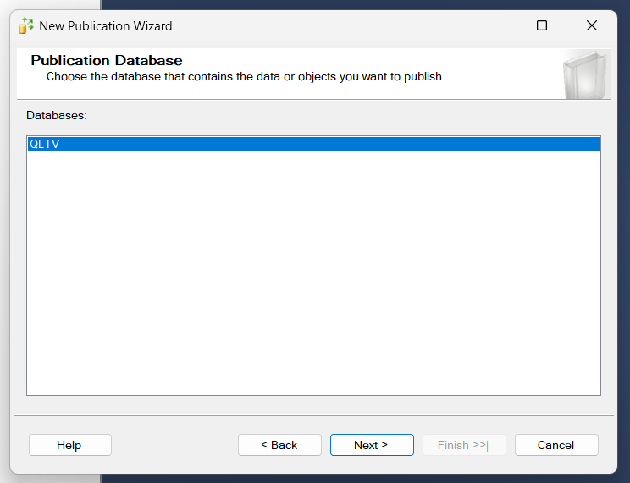

**Hình 2.77:** Tạo Publication cho phân đoạn dọc (3)

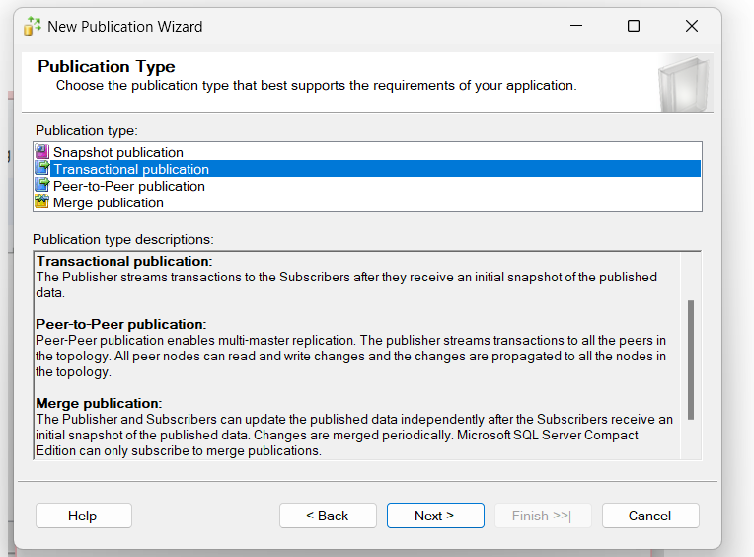

**Hình 2.78:** Tạo Publication cho phân đoạn dọc (4)

**Hình 2.79:** Tạo Publication cho phân đoạn dọc (5)

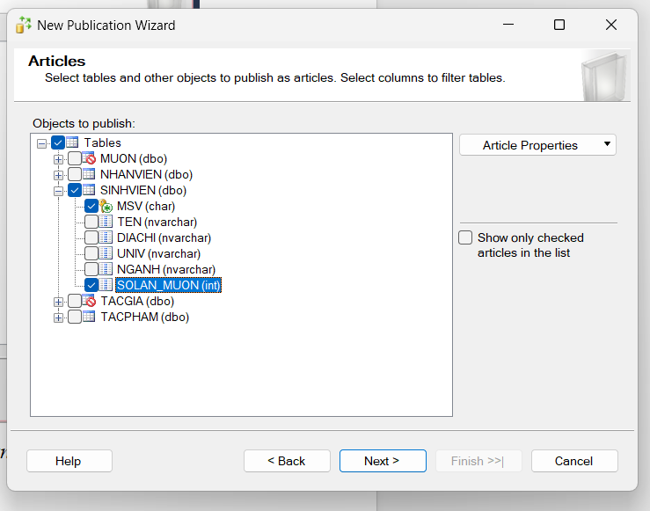

**Hình 2.80:** Tạo Publication cho phân đoạn dọc (6)

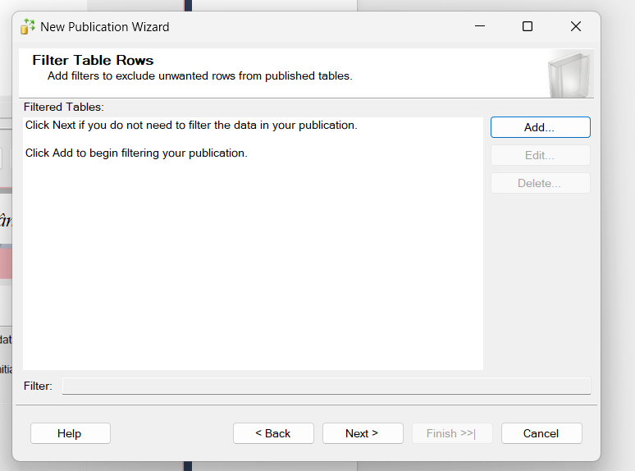

**Hình 2.81:** Tạo Publication cho phân đoạn dọc (7)

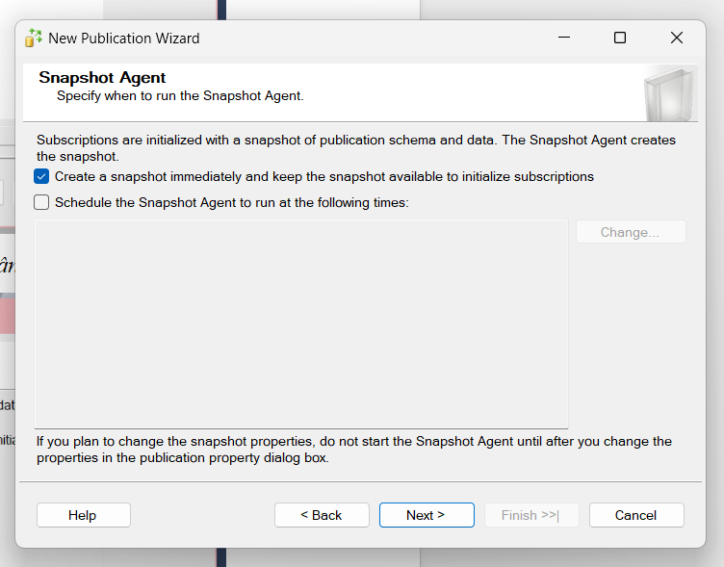

**Hình 2.82:** Tạo Publication cho phân đoạn dọc (8)

**Hình 2.83:** Tạo Publication cho phân đoạn dọc (9)

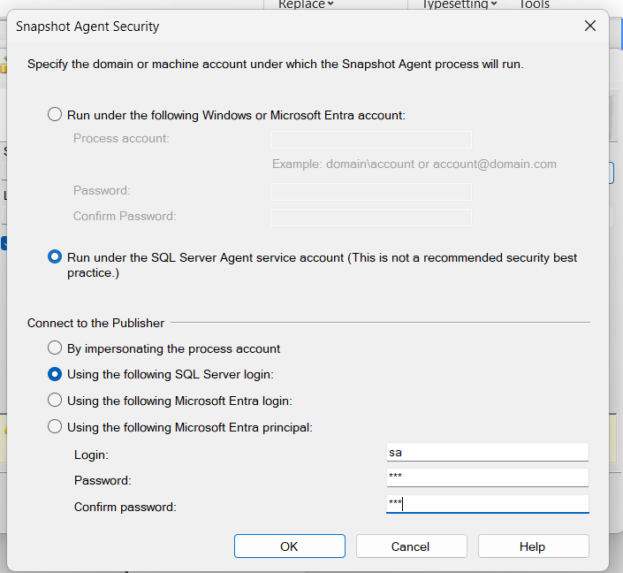

**Hình 2.84:** Tạo Publication cho phân đoạn dọc (10)

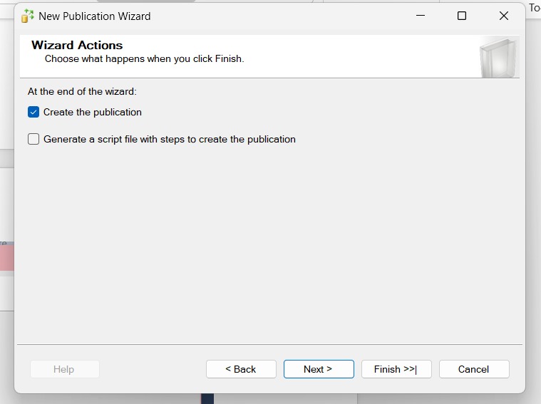

**Hình 2.85:** Tạo Publication cho phân đoạn dọc (11)

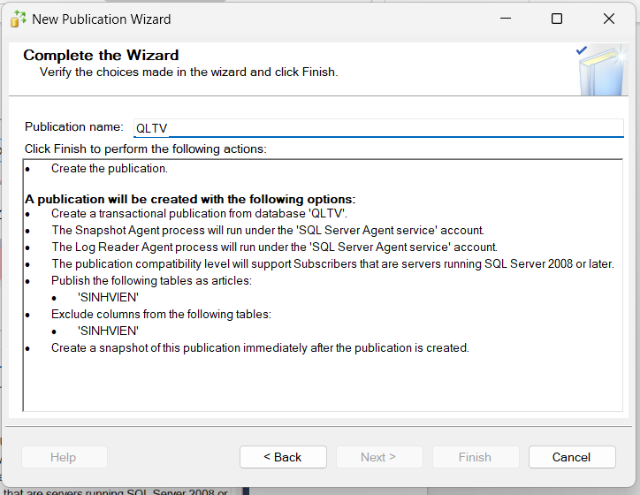

**Hình 2.86:** Tạo Publication cho phân đoạn dọc (12)

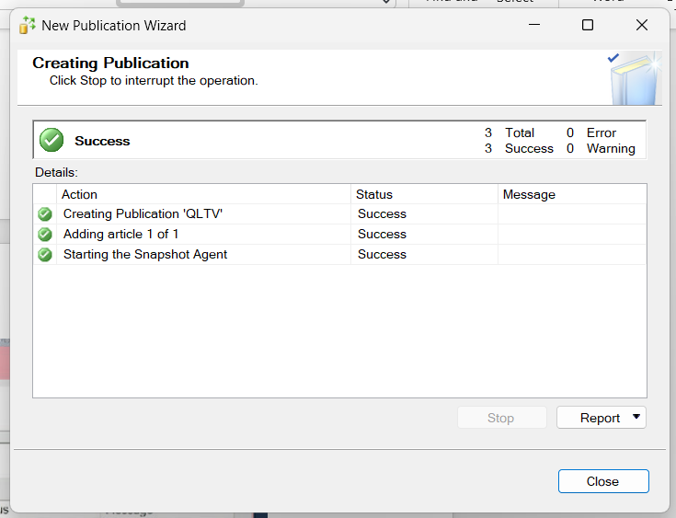

**Hình 2.87:** Tạo Publication cho phân đoạn dọc thành công

* + Chọn “View Snapshot Agent Status” để đồng bộ với máy trạm

**Hình 2.88:** Kiểm tra trạng thái phân đoạn dọc vừa tạo (1)

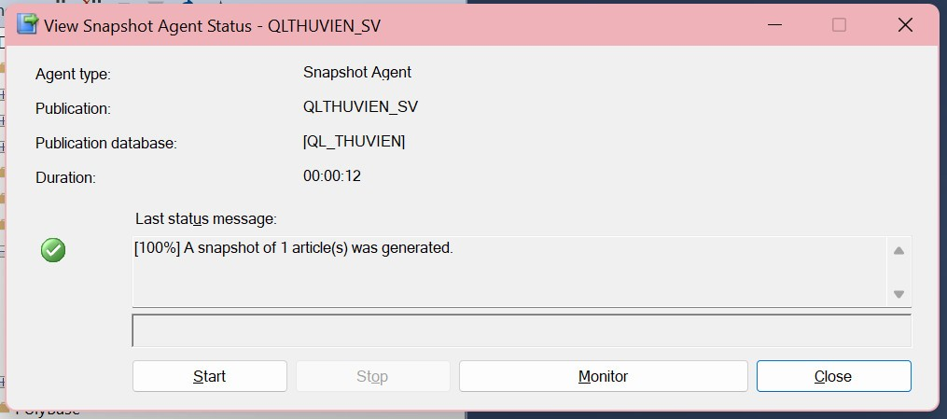

**Hình 2.89:** Kiểm tra trạng thái phân đoạn dọc vừa tạo (2)

#### Tạo phân đoạn ngang trên server

Trên máy chủ, thực hiện tạo Publication cho phân đoạn ngang, các bước được trình bày như hình bên dưới:

**Hình 2.90:** Tạo Publication cho phân đoạn ngang (1)

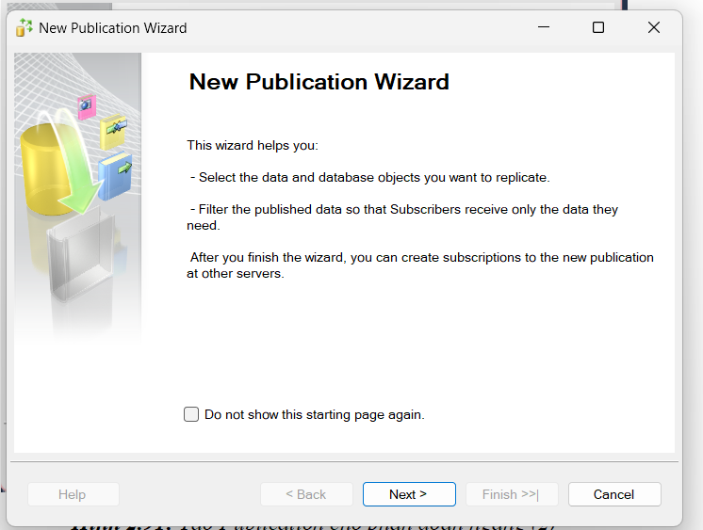

**Hình 2.91:** Tạo Publication cho phân đoạn ngang (2)

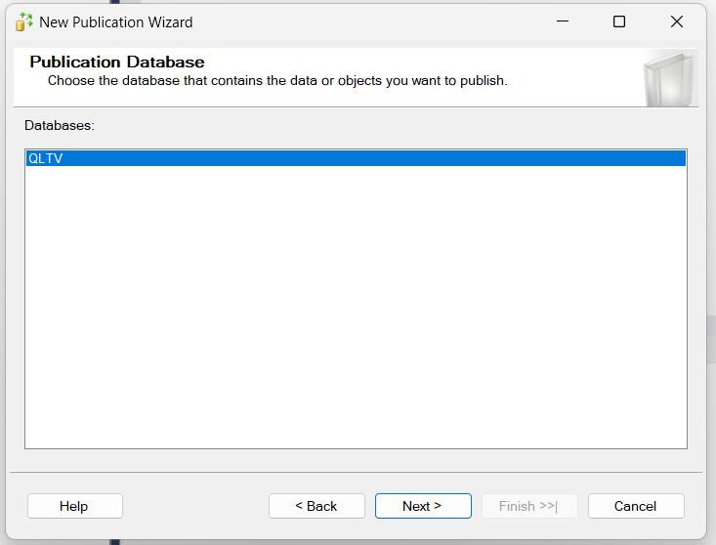

**Hình 2.92:** Tạo Publication cho phân đoạn ngang (3)

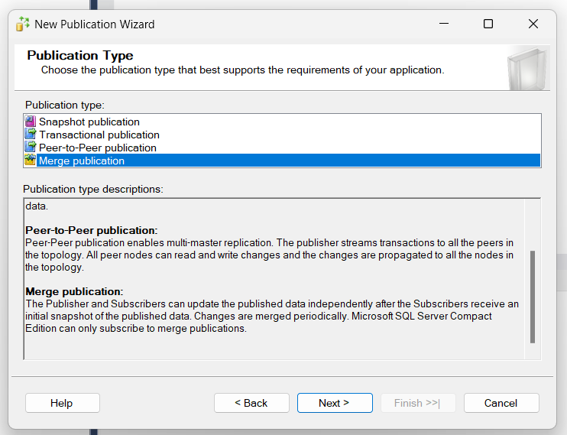

**Hình 2.93:** Tạo Publication cho phân đoạn ngang (4)

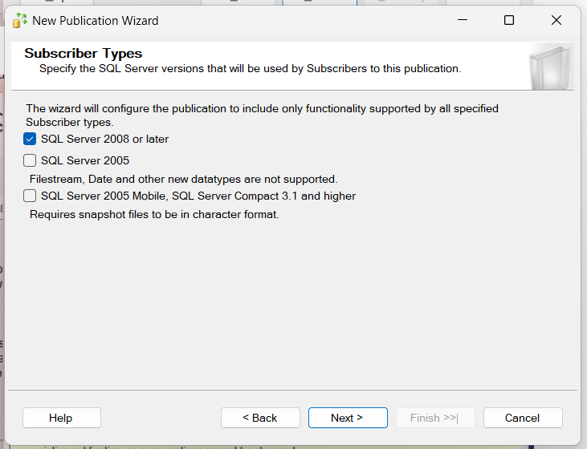

**Hình 2.94:** Tạo Publication cho phân đoạn ngang (5)

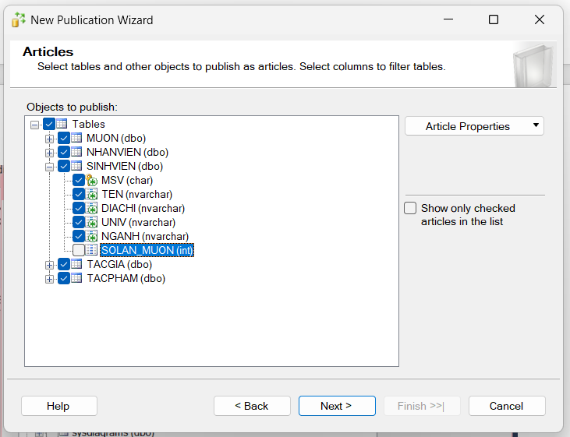

**Hình 2.95:** Tạo Publication cho phân đoạn ngang (6)

* + Khác với phân đoạn dọc, khi tạo Publication cho phân đoạn ngang bước này ta chọn “Add” và tiếp tục cấu hình như bên dưới.

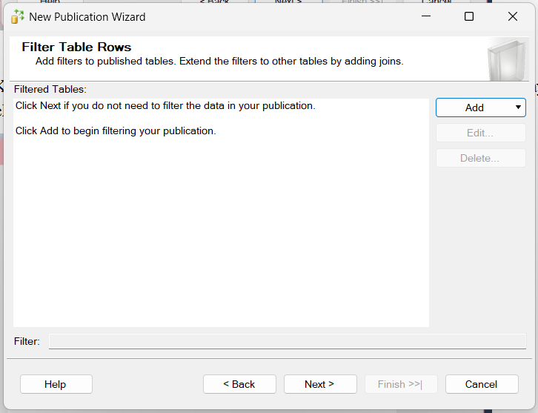

**Hình 2.96:** Tạo Publication cho phân đoạn ngang (7)

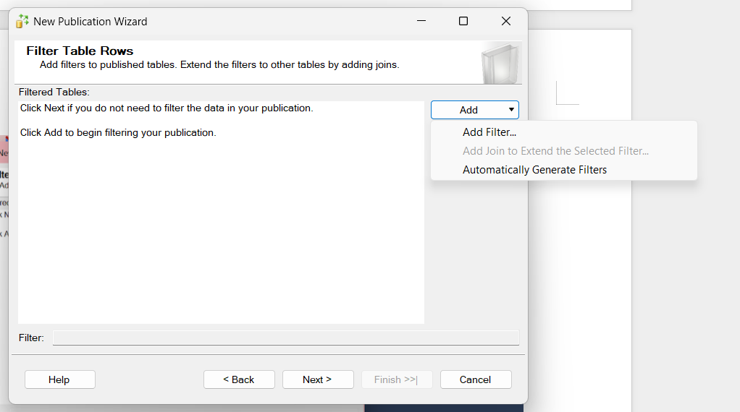

**Hình 2.97:** Tạo Publication cho phân đoạn ngang (8)

* + Ở phần “Select the table to filter” ta chọn bảng ta muốn thêm điều kiện phân đoạn ngang. Thực hiện thêm phân đoạn và nhấn “OK”. Lặp lại từ bước chọn “Add” ở trên để thêm đủ 3 phân đoạn ngang: NHANVIEN, SINHVIEN và TACPHAM.

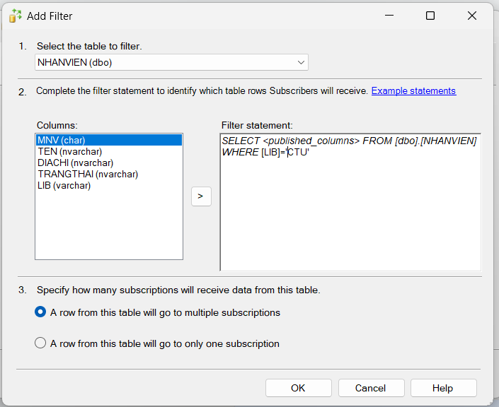

**Hình 2.98:** Tạo Publication cho phân đoạn ngang (9)

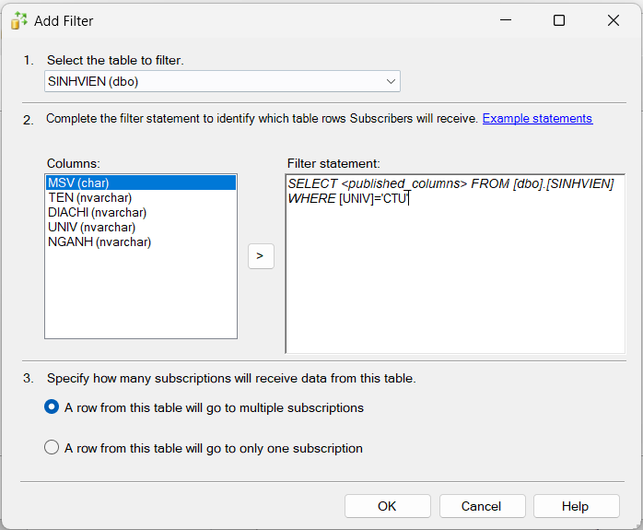

**Hình 2.99:** Tạo Publication cho phân đoạn ngang (10)

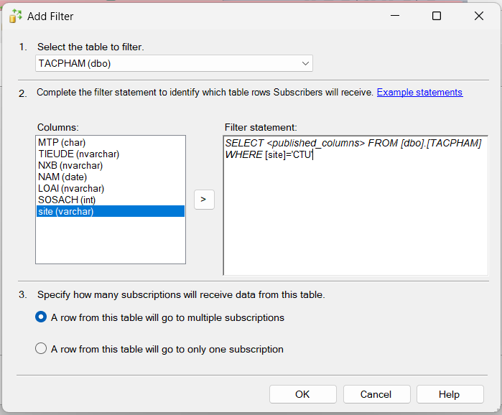

**Hình 2.100:** Tạo Publication cho phân đoạn ngang (11)

* + Sau khi thêm xong 3 phân đoạn ngang, ta được trở lại bảng ban đầu cùng với các phân đoạn ngang vừa tạo. Tiếp tục nhấn vào “Add” như hình dưới để thêm 2 phân đoạn ngang dẫn xuất: MUON và TACGIA vào.

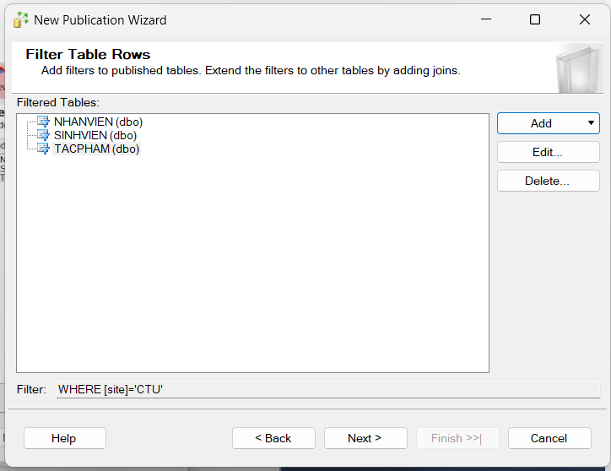

**Hình 2.101:** Tạo Publication cho phân đoạn ngang (12)

* + Tương tự thêm điều kiện cho phân đoạn ngang, ta chọn “Filtered table” là bảng cha và “Joined table” là bảng con muốn thêm và nhấn OK. Lặp lại từ bước “Add” để thêm phân đoạn ngang dẫn xuất còn lại.

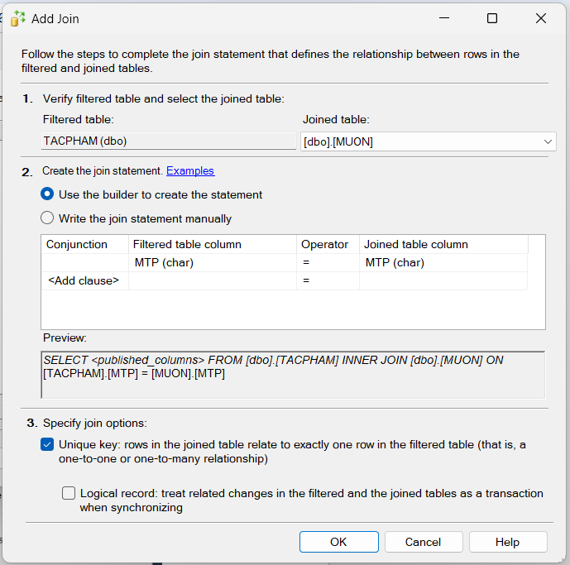

**Hình 2.102:** Tạo Publication cho phân đoạn ngang (13)

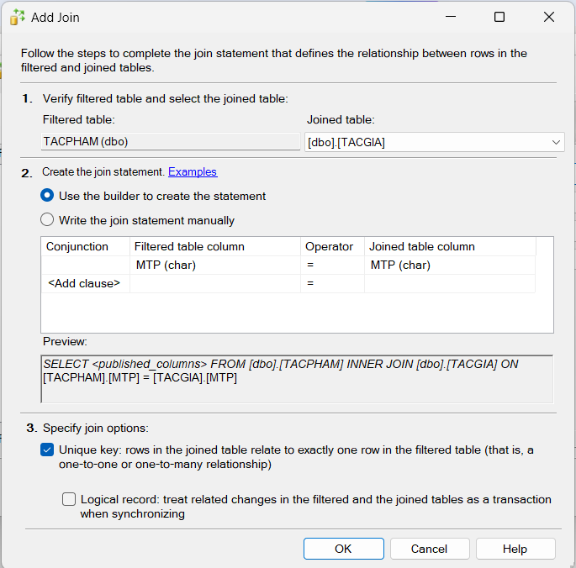

**Hình 2.103:** Tạo Publication cho phân đoạn ngang (14)

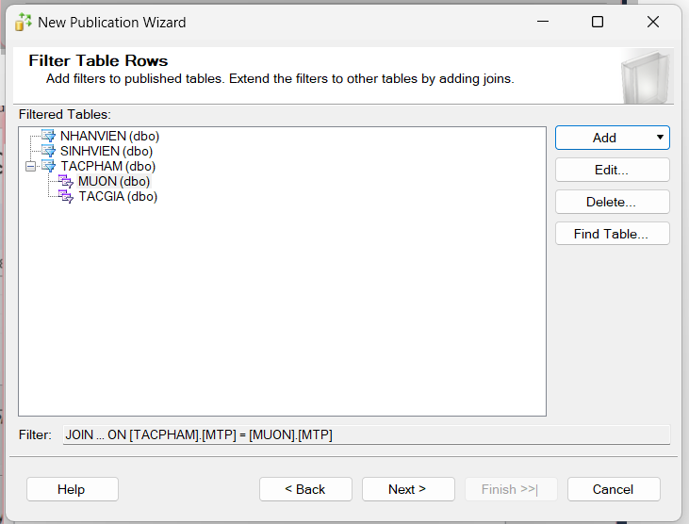

**Hình 2.104:** Tạo Publication cho phân đoạn ngang (15)

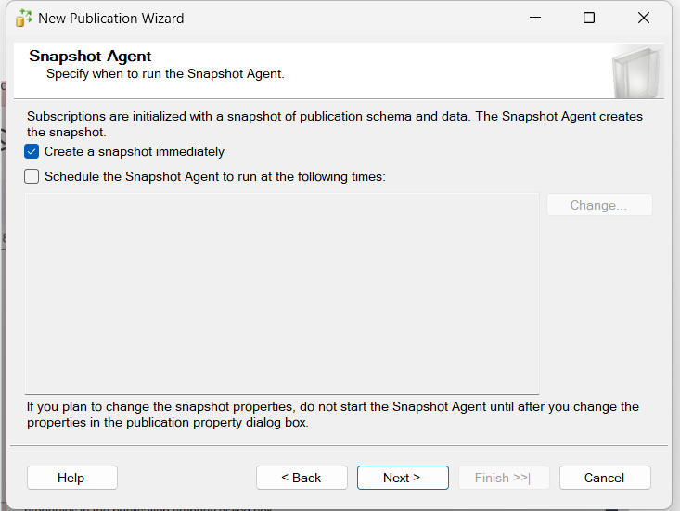

**Hình 2.105:** Tạo Publication cho phân đoạn ngang (16)

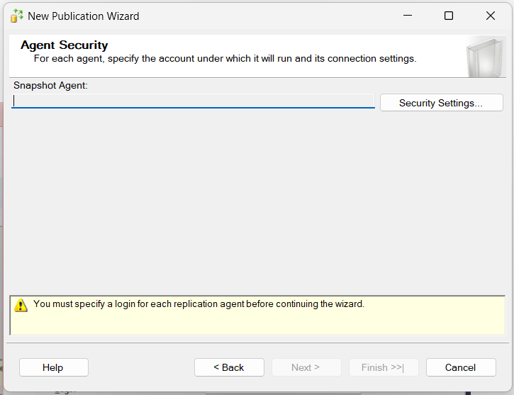

**Hình 2.106:** Tạo Publication cho phân đoạn ngang (17)

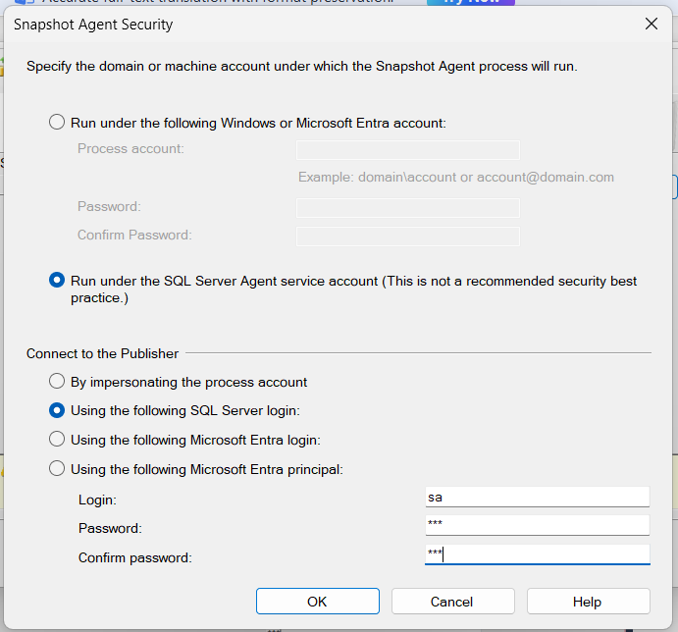

**Hình 2.107:** Tạo Publication cho phân đoạn ngang (18)

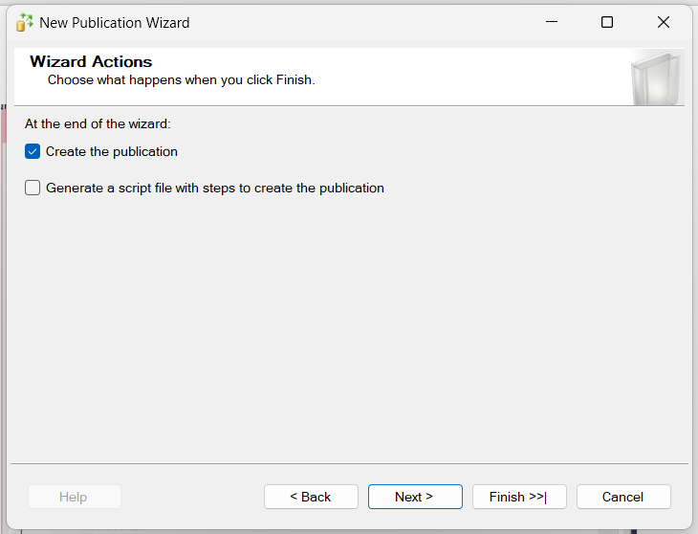

**Hình 2.108:** Tạo Publication cho phân đoạn ngang (19)

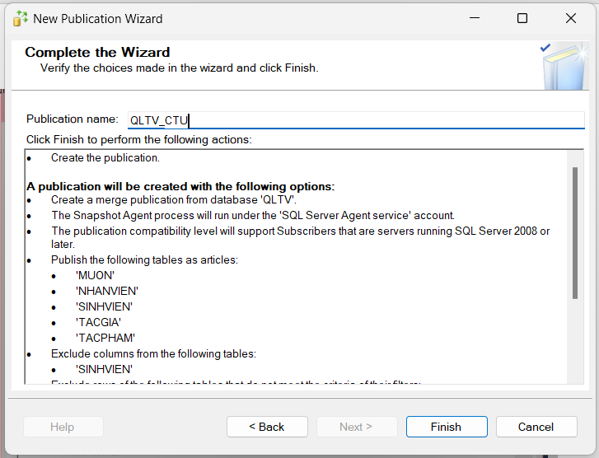

**Hình 2.109:** Tạo Publication cho phân đoạn ngang (20)

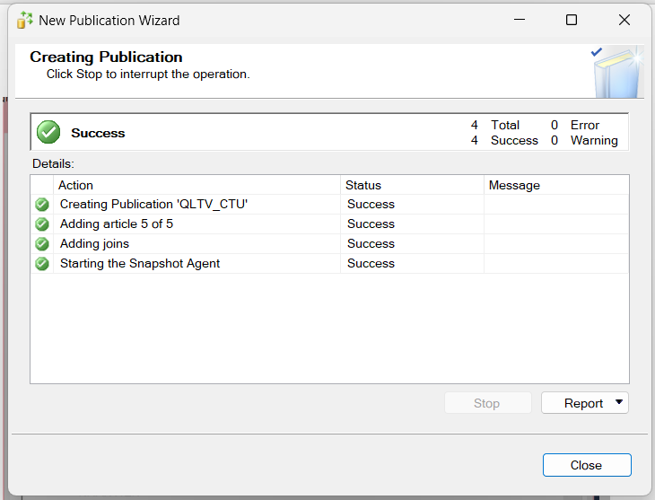

**Hình 2.110:** Tạo Publication cho phân đoạn ngang thành công

* + Chọn “View Snapshot Agent Status” để đồng bộ với máy trạm

**Hình 2.111:** Kiểm tra trạng thái phân đoạn ngang vừa tạo (1)

**Hình 2.112:** Kiểm tra trạng thái phân đoạn ngang vừa tạo (2)

Tương tự các bước tạo phân đoạn ngang cho CTU, thực hiện tạo các phân đoạn ngang cho FPT và TDU. Kết quả thu được:

**Hình 2.113:** Các Publication được tạo trên máy chủ xong

### Tạo Subscription: Gửi phân đoạn dữ liệu cho máy trạm

**Bảng 2.1:** Thông tin máy trạm

|  |  |  |
| --- | --- | --- |
| **Tên thành viên** | **Tên server** | **Vai trò** |
| Bùi Văn Lên | LAPTOP-KFLK1QUA\CSDLPT_SERVER | Server |
| Lê Nguyễn Bảo Trân | DESKTOP-EO7U21A\CTU | Máy trạm CTU |
| Nguyễn Thị Nhật Thiên Lan | LAPTOP-65RUHN51\CSDLPT_FPT | Máy trạm FPT |

#### Gửi phân đoạn dọc cho máy trạm

Trên máy chủ, thực hiện gửi phân đoạn dọc vừa tạo cho các máy trạm, các bước thực hiện được thể hiện như bên dưới:

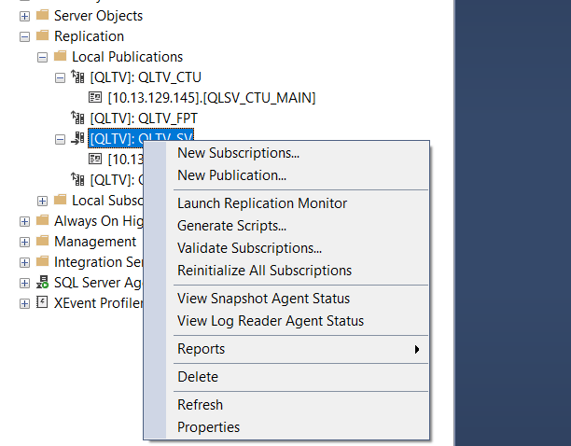

**Hình 2.114:** Tạo Subscriptions cho phân đoạn dọc (1)

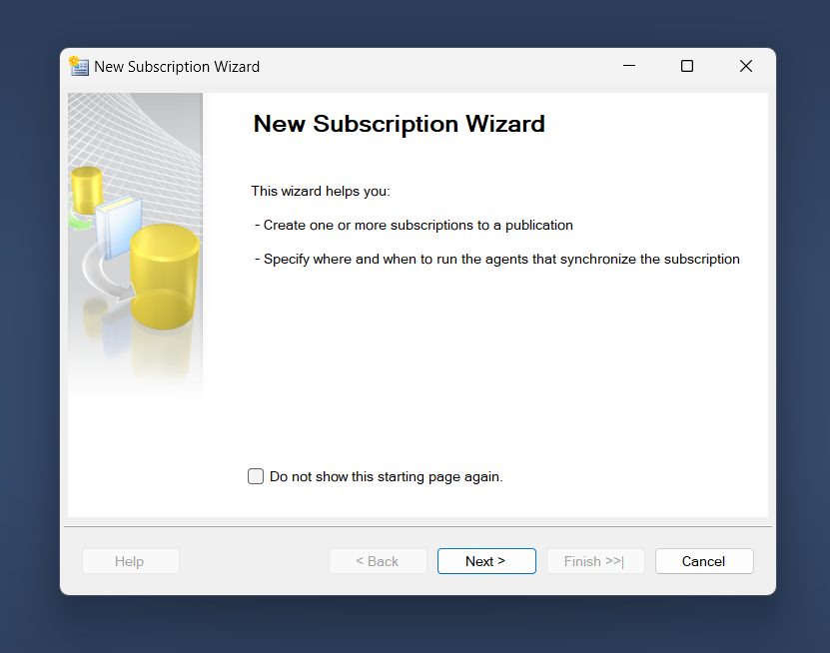

**Hình 2.115:** Tạo Subscriptions cho phân đoạn dọc (2)

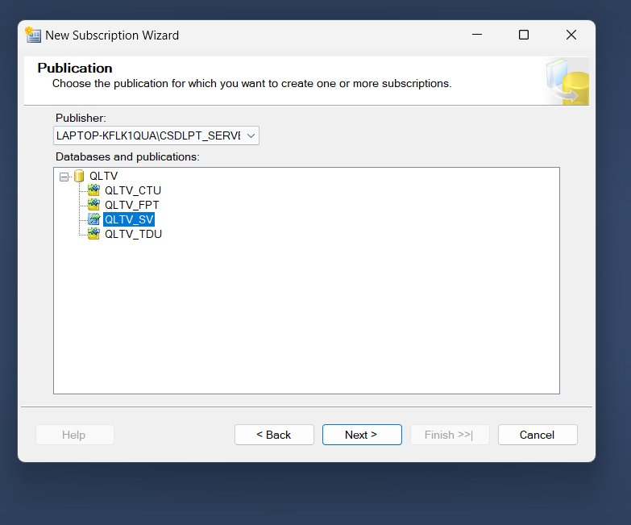

**Hình 2.116:** Tạo Subscriptions cho phân đoạn dọc (3)

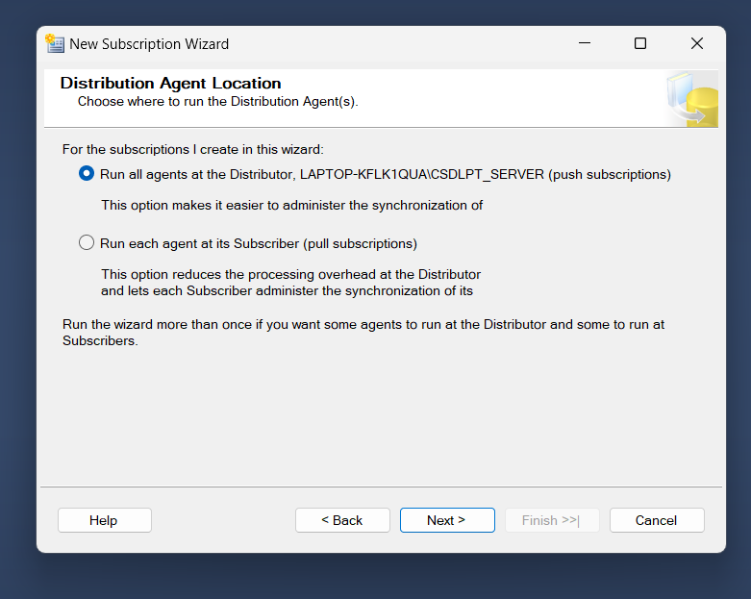

**Hình 2.117:** Tạo Subscriptions cho phân đoạn dọc (4)

**Hình 2.118:** Tạo Subscriptions cho phân đoạn dọc (5)

* + Nhập tài khoản máy trạm mà máy chủ muốn gửi phân đoạn xuống.

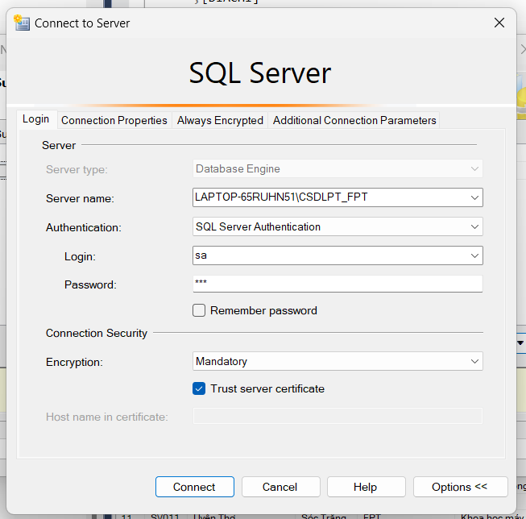

**Hình 2.119:** Tạo Subscriptions cho phân đoạn dọc (6)

**Hình 2.120:** Tạo Subscriptions cho phân đoạn dọc (7)

* + Đặt tên cơ sở dữ liệu được thể hiện dưới máy trạm.

**Hình 2.121:** Tạo Subscriptions cho phân đoạn dọc (8)

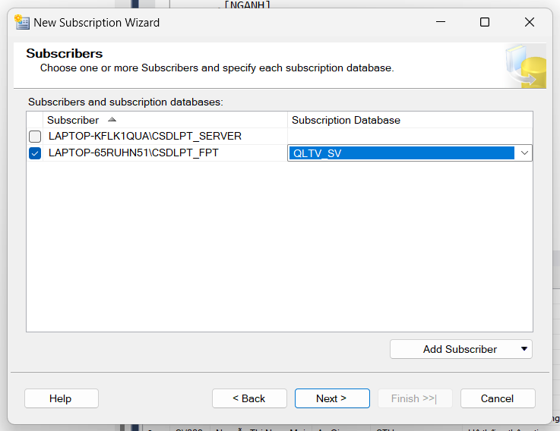

**Hình 2.122:** Tạo Subscriptions cho phân đoạn dọc (9)

* + Tại đây, ấn “…”

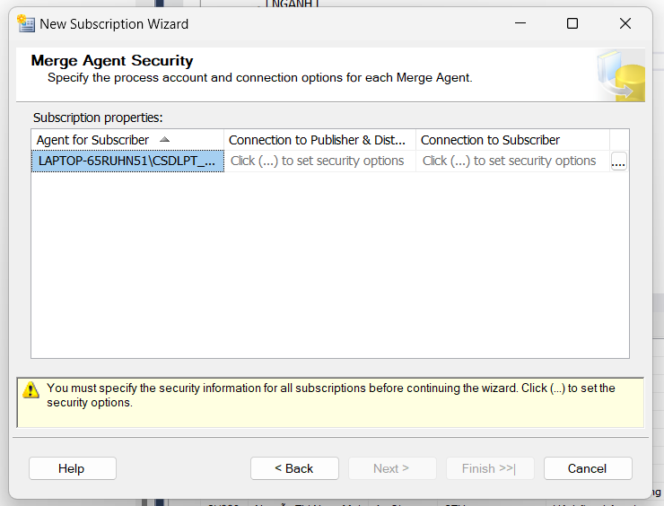

**Hình 2.123:** Tạo Subscriptions cho phân đoạn dọc (10)

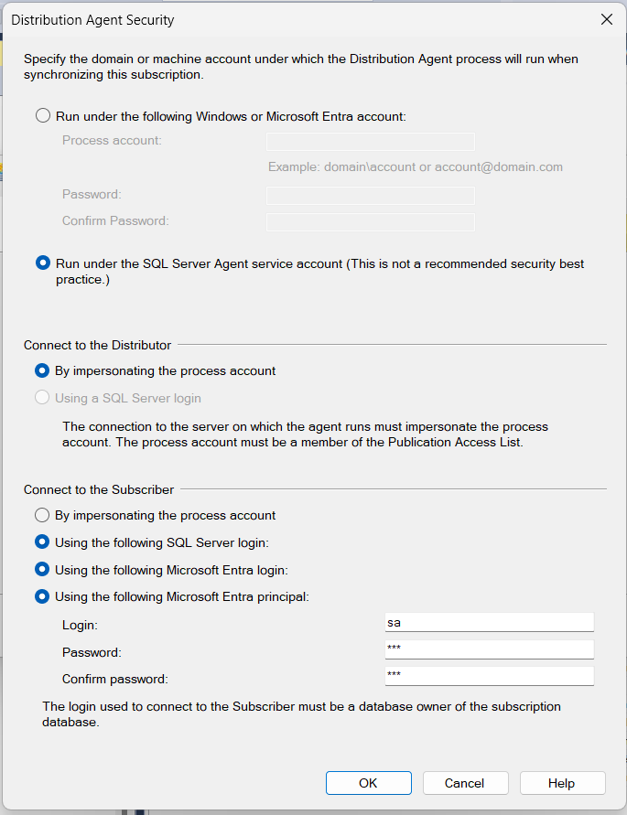

**Hình 2.124:** Tạo Subscriptions cho phân đoạn dọc (11)

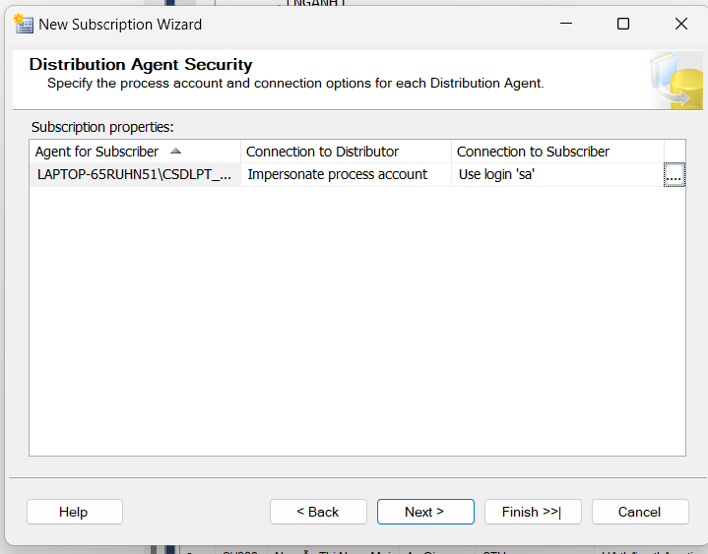

**Hình 2.125:** Tạo Subscriptions cho phân đoạn dọc (12)

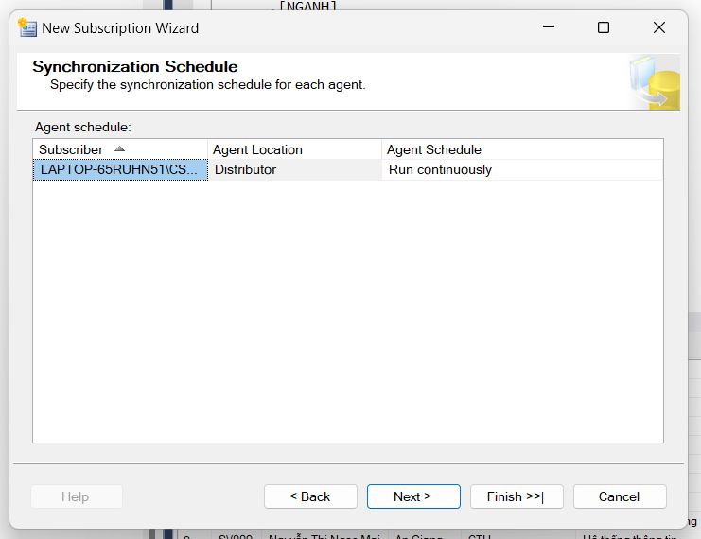

**Hình 2.126:** Tạo Subscriptions cho phân đoạn dọc (13)

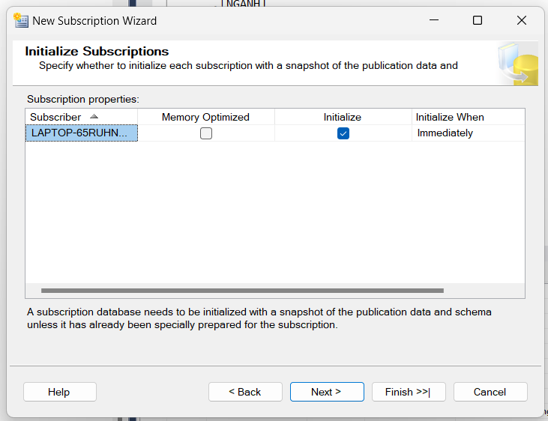

**Hình 2.127:** Tạo Subscriptions cho phân đoạn dọc (14)

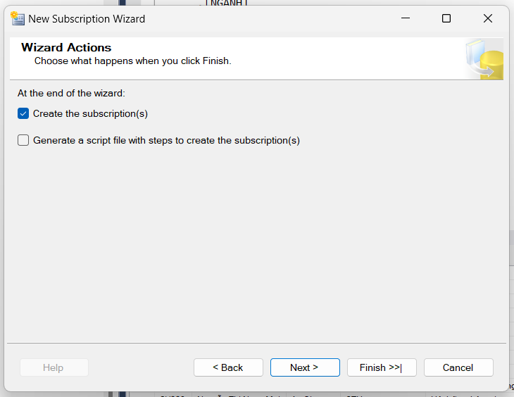

**Hình 2.128:** Tạo Subscriptions cho phân đoạn dọc (15)

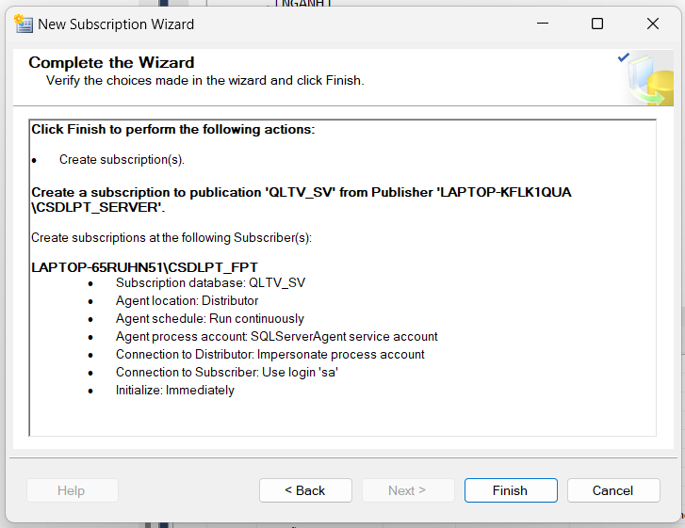

**Hình 2.129:** Tạo Subscriptions cho phân đoạn dọc (16)

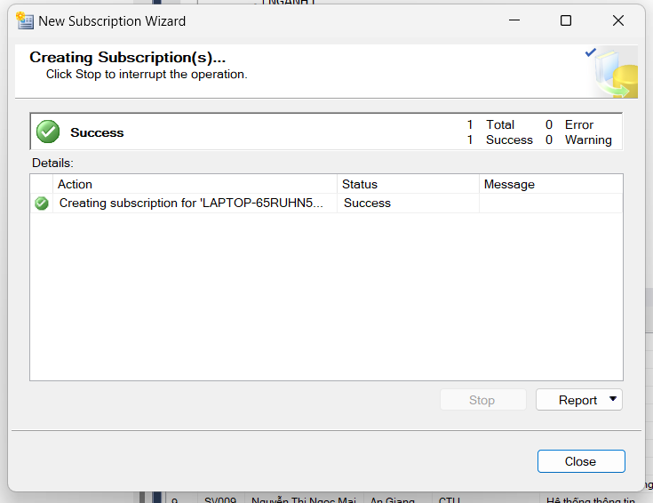

**Hình 2.130:** Tạo Subscriptions cho phân đoạn dọc thành công

Kiểm tra kết quả bên máy trạm CTU, ta thấy máy trạm CTU nhận dữ liệu thành công.

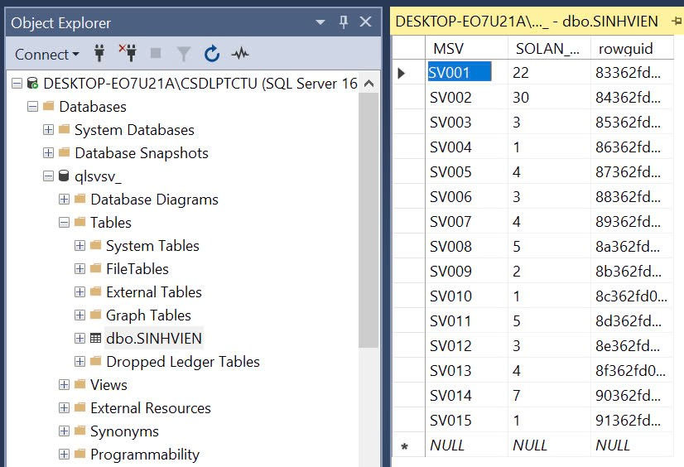

**Hình 2.131:** Máy trạm CTU nhận dữ liệu phân đoạn dọc thành công

Thực hiện các bước tương tự để gửi dữ liệu qua máy trạm FPT và TDU. Kiểm tra kết quả trên 2 máy trạm này:

* + Máy trạm FPT:

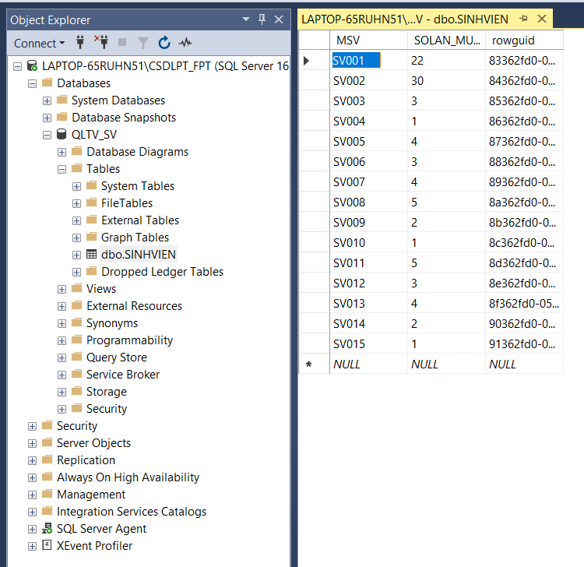

**Hình 2.132:** Máy trạm FPT nhận dữ liệu phân đoạn dọc thành công

#### Gửi phân đoạn ngang cho máy trạm

Trên máy chủ, thực hiện gửi các phân đoạn ngang vừa tạo cho các máy trạm, các bước thực hiện được thể hiện như bên dưới:

**Hình 2.134:** Tạo Subscriptions cho phân đoạn ngang (1)

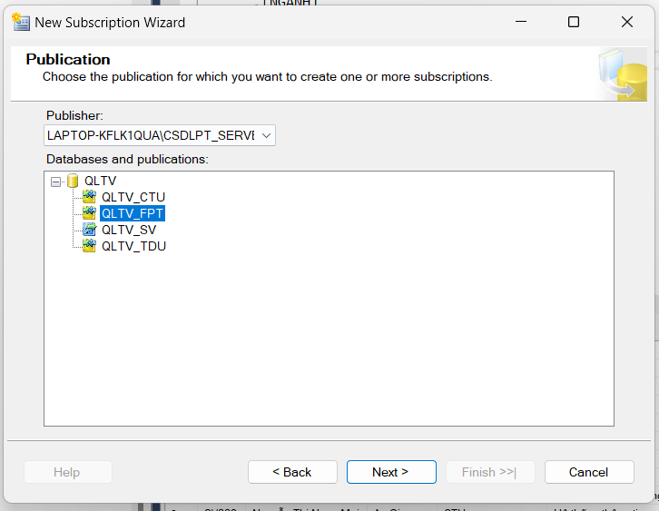

**Hình 2.135:** Tạo Subscriptions cho phân đoạn ngang (2)

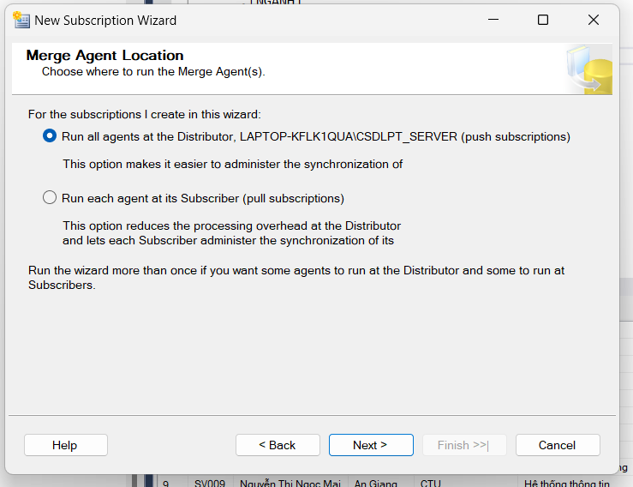

**Hình 2.136:** Tạo Subscriptions cho phân đoạn ngang (3)

* + Đặt tên cơ sở dữ liệu được thể hiện dưới máy trạm.

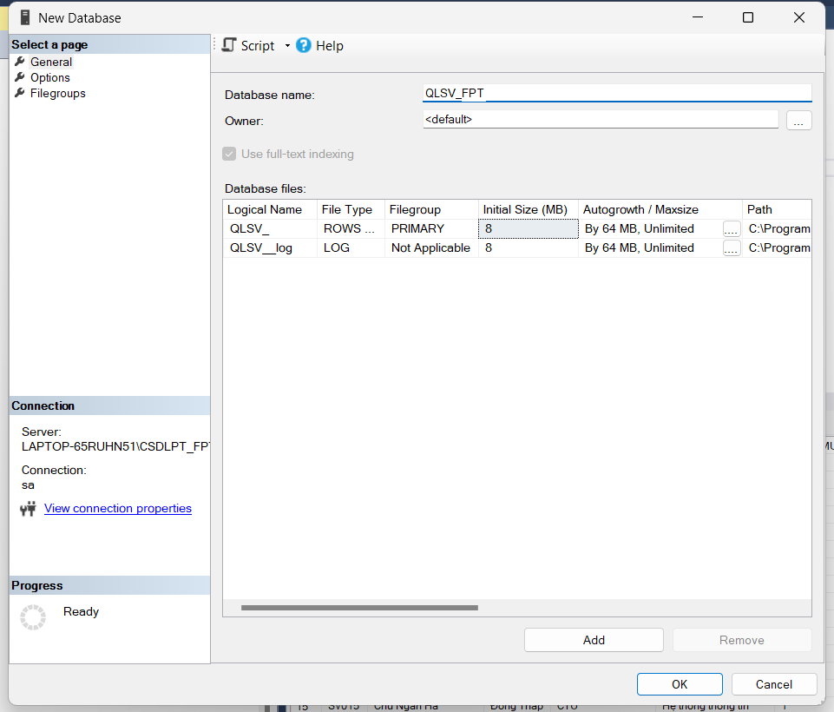

**Hình 2.137:** Tạo Subscriptions cho phân đoạn ngang (4)

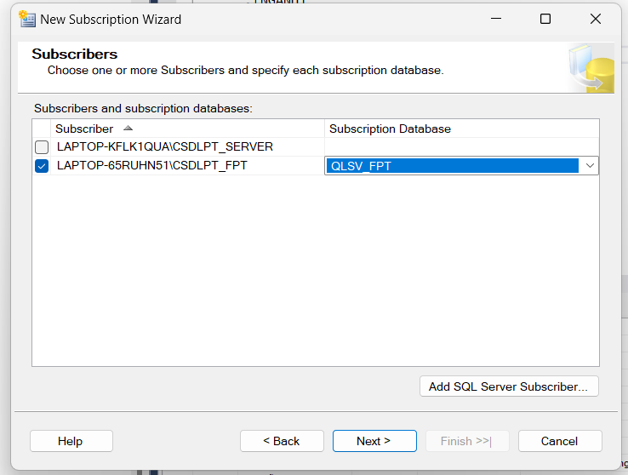

**Hình 2.138:** Tạo Subscriptions cho phân đoạn ngang (5)

* + Tại đây, ấn “…”



**Hình 2.139:** Tạo Subscriptions cho phân đoạn ngang (6)

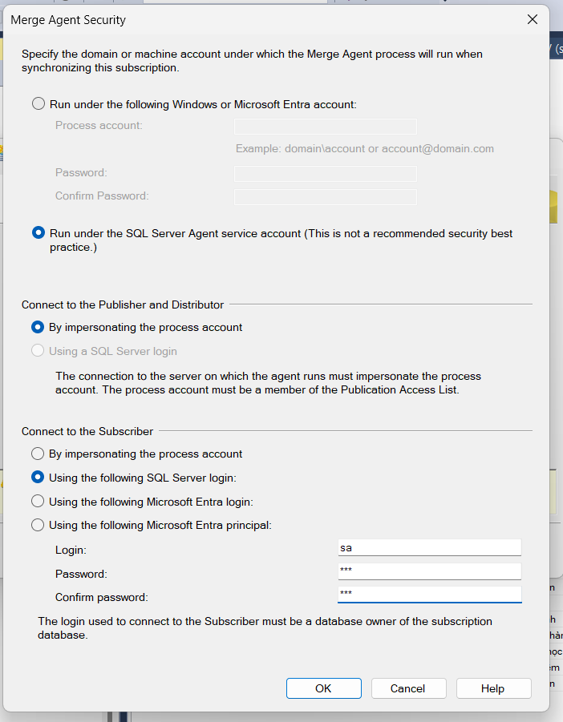

**Hình 2.140:** Tạo Subscriptions cho phân đoạn ngang (7)

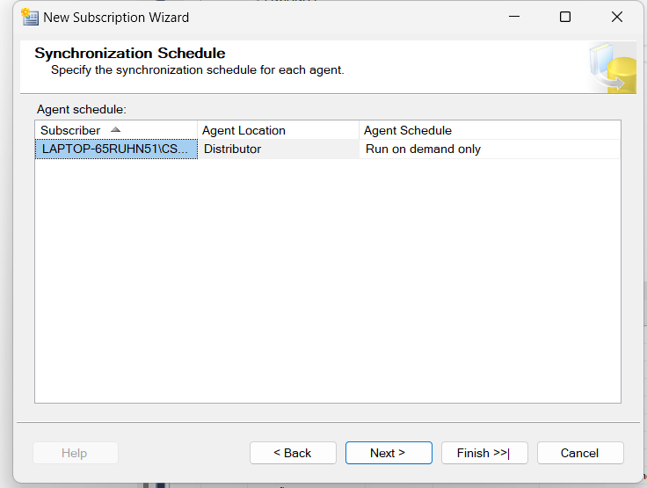

**Hình 2.141:** Tạo Subscriptions cho phân đoạn ngang (8)

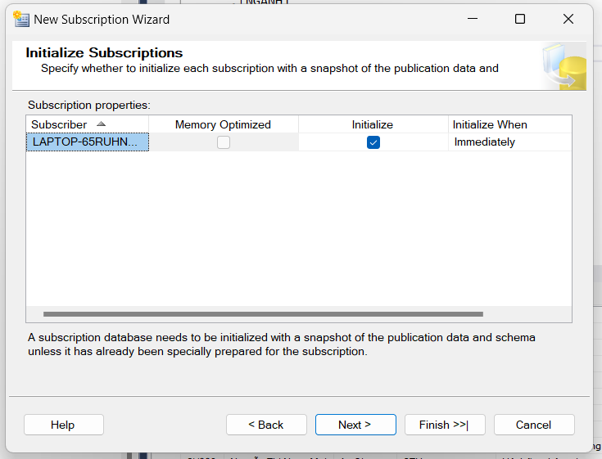

**Hình 2.142:** Tạo Subscriptions cho phân đoạn ngang (9)

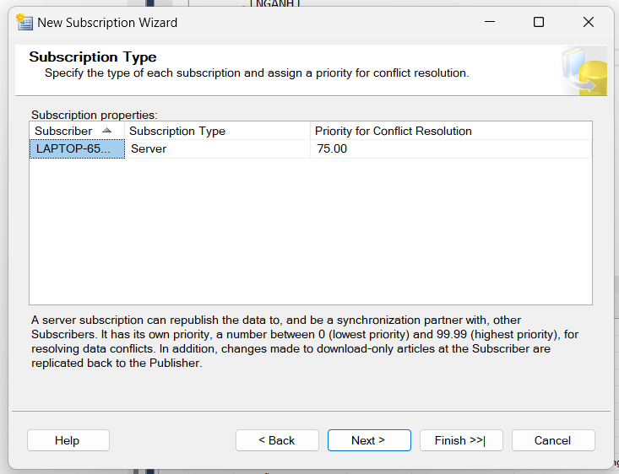

**Hình 2.143:** Tạo Subscriptions cho phân đoạn ngang (10)

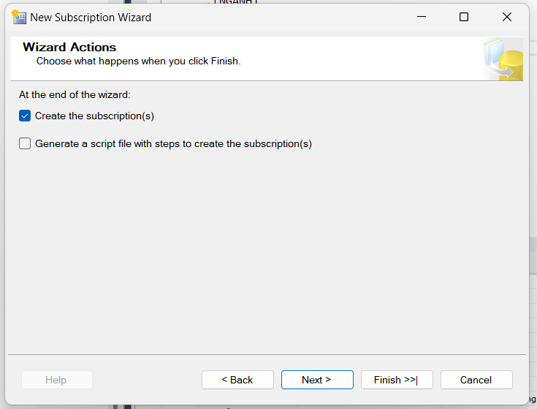

**Hình 2.144:** Tạo Subscriptions cho phân đoạn ngang (11)

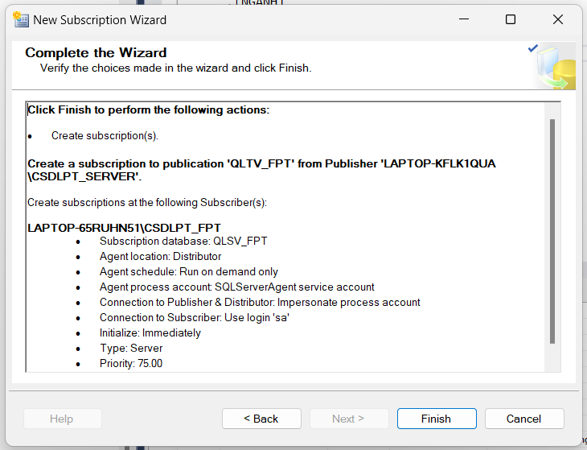

**Hình 2.145:** Tạo Subscriptions cho phân đoạn ngang (12)

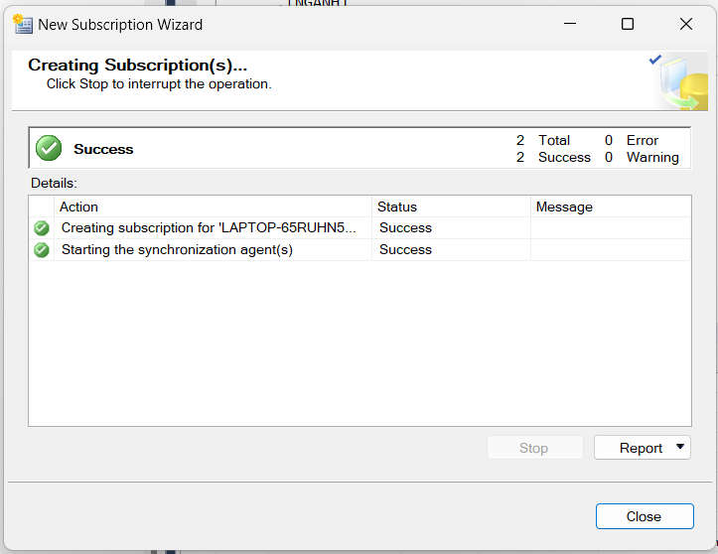

**Hình 2.146:** Tạo Subscriptions cho phân đoạn ngang thành công

Kiểm tra kết quả bên máy trạm CTU, ta thấy máy trạm CTU nhận dữ liệu thành công.

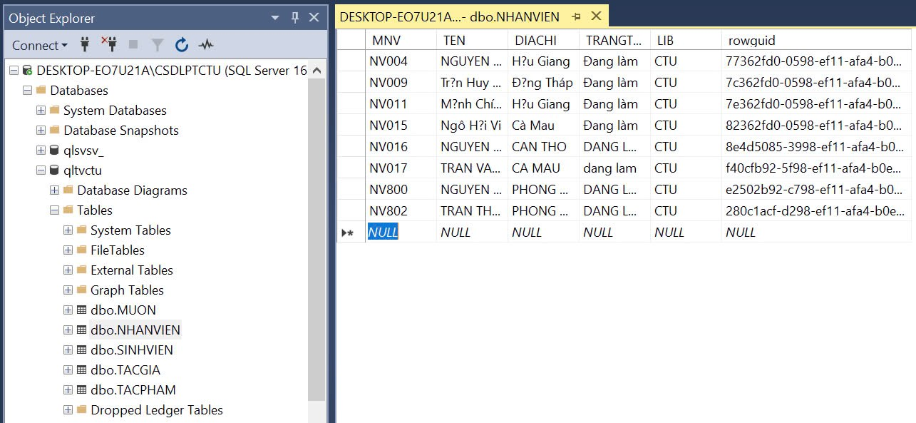

**Hình 2.147:** Máy trạm CTU nhận dữ liệu phân đoạn ngang thành công

Thực hiện các bước tương tự để gửi dữ liệu qua máy trạm FPT và TDU. Kiểm tra kết quả trên 2 máy trạm này:

* + Máy trạm FPT:

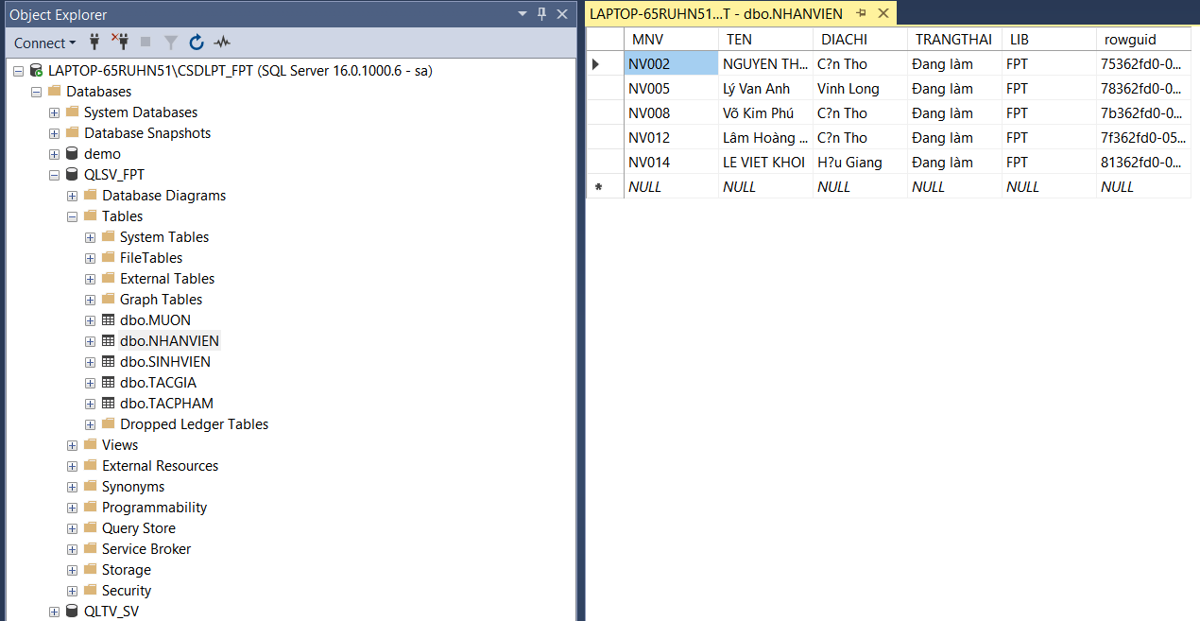

**Hình 2.148:** Máy trạm FPT nhận dữ liệu phân đoạn ngang thành công

## Tạo link

Nhóm thực hiện tạo link liên kết giữa các máy, các link được tạo sẽ bao gồm:

* + Link từ máy trạm đến các máy trạm khác
  + Link từ máy chủ đến các máy trạm

Quá trình tạo link giữa các máy được thể hiện như bên dưới:

**Hình 2.150:** Tạo link server (1)

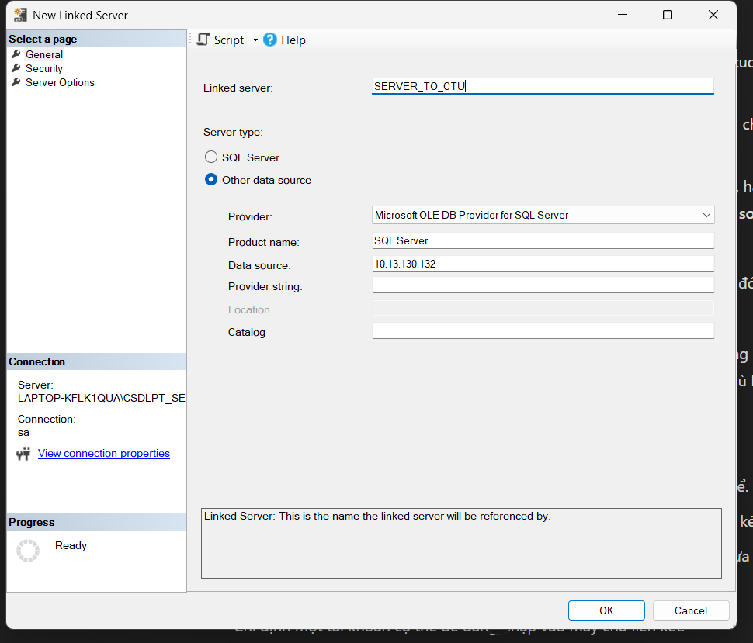

**Hình 2.151:** Tạo link server (2)

**Hình 2.152:** Tạo link server (3)

**Hình 2.153:** Tạo link server (4)

**Hình 2.154:** Tạo link server (5)

**Hình 2.155:** Tạo link server (6)

**Hình 2.156:** User HTKN được tạo

**Hình 2.157:** Tạo link server (7)

**Hình 2.158:** Tạo link server (8)

**Hình 2.159:** Tạo link server (9)

**Hình 2.160:** Tạo link server (10)

**Hình 2.161:** Kiểm tra link server vừa tạo (1)

**Hình 2.162:** Kiểm tra link server vừa tạo (2)

Thực hiện các bước tương tự cho việc tạo link giữa máy trạm với máy trạm và tạo link từ máy chủ đến máy trạm. Sau khi thực hiện ta thu được kết quả trên các máy như sau:

* + Trên máy chủ:

**Hình 2.163:** Các link được tạo trên máy chủ

* + Trên máy trạm CTU:

**Hình 2.164:** Các link được tạo trên máy trạm CTU

* + Trên máy trạm FPT:

**Hình 2.165:** Các link được tạo trên máy trạm FPT

* + Trên máy trạm TDU:

**Hình 2.166:** Các link được tạo trên máy trạm TDU

## Dùng link truy vấn dữ liệu

Thực hiện kiểm tra các link vừa tạo thông qua lệnh truy vấn, cụ thể như sau:

**Hình 2.167:** Cách truy vấn qua link

* + Trên máy chủ:

**Hình 2.168:** Kiểm tra link từ máy chủ qua máy trạm CTU

**Hình 2.169:** Kiểm tra link từ máy chủ qua máy trạm FPT

**Hình 2.170:** Kiểm tra link từ máy chủ qua máy trạm TDU

* + Trên máy trạm CTU:

**Hình 2.171:** Kiểm tra link từ máy trạm CTU qua máy trạm FPT

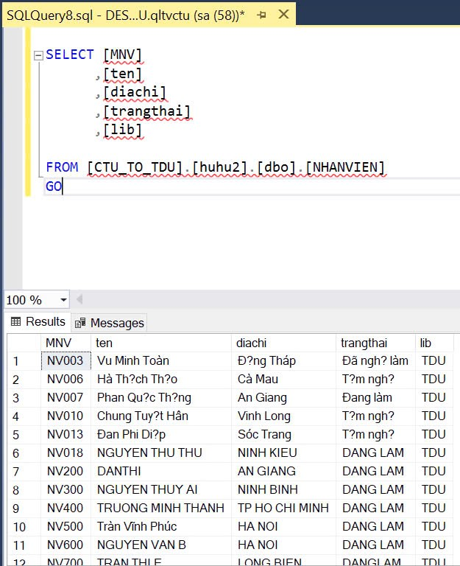

**Hình 2.172:** Kiểm tra link từ máy trạm CTU qua máy trạm TDU

* + Trên máy trạm FPT:

**Hình 2.173:** Kiểm tra link từ máy trạm FPT qua máy trạm CTU

**Hình 2.174:** Kiểm tra link từ máy trạm FPT qua máy trạm TDU

* + Trên máy trạm TDU:

**Hình 2.175:** Kiểm tra link từ máy trạm TDU qua máy trạm CTU

**Hình 2.176:** Kiểm tra link từ máy trạm TDU qua máy trạm FPT

# LỖI VÀ XỬ LÝ LỖI



## Lỗi SMSS 19

**Lỗi:** *Property Password cannot be changed or read after a connection string has been set. (Microsoft.SqlServer.ConnectionInfo)*

**Xuất hiện lỗi khi:** Máy chủ nhập tài khoản, mật khẩu và kết nối với máy trạm bình thường. Nhưng giai đoạn nhập tài khoản, mật khẩu máy trạm để tạo Subscription thì dính lỗi.

**Nguyên nhân lỗi:** Lỗi này thường được người dùng đề cập bởi người dùng SSMS 19. Cách fix lỗi được những người dùng này đưa ra là chuyển sang bản SSMS 18.

**Fix lỗi:** Đổi sang bản SSMS 18

## File data từ chối truy cập

**Lỗi:**

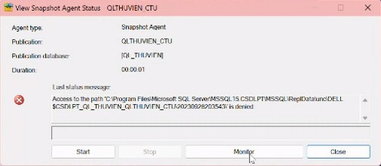

**Hình 3.1:** Lỗi file data từ chối truy cập

**Fix:** Đưa file từ ổ C sang D để tất cả có quyền truy cập.

## Lỗi  phân dọc

**Lỗi:**

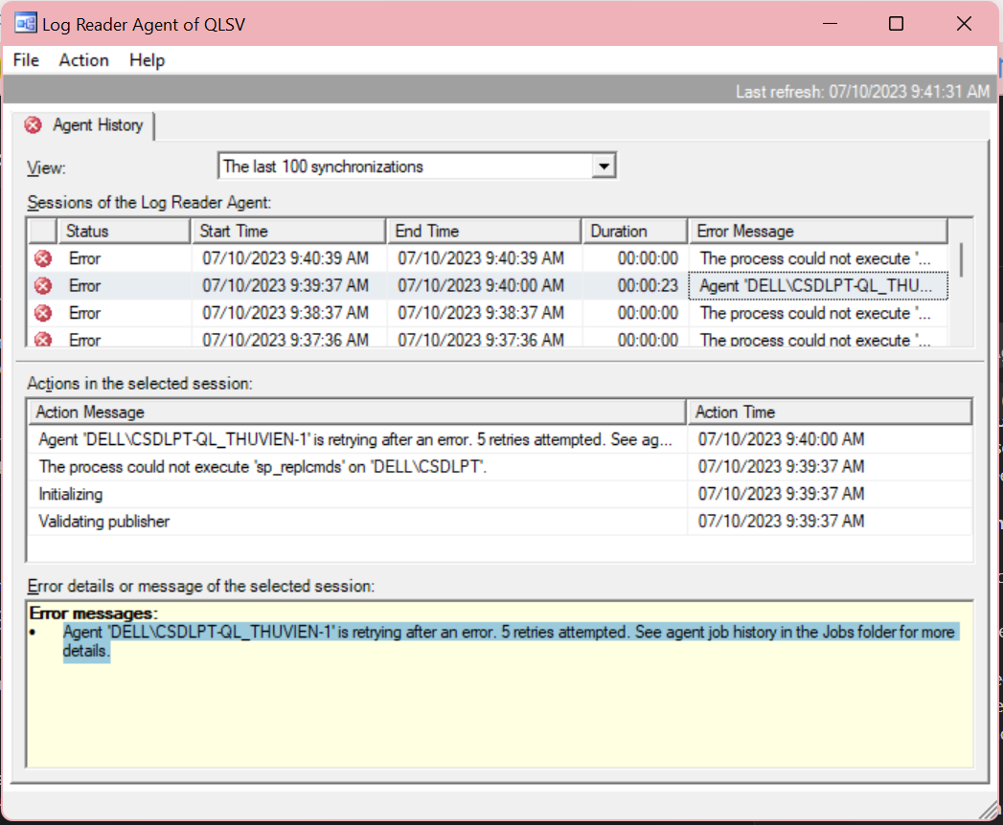

**Hình 3.2:** Lỗi phân đoạn dọc

**Xuất hiện lỗi khi:** Máy chủ gửi dữ liệu phân đoạn dọc cho máy trạm được báo thành công. Nhưng trên máy trạm không tìm thấy dữ liệu của phân đoạn dọc. Máy chủ chọn “Monitor” phân đoạn dọc vừa tạo thì thấy báo lỗi trên.

**Fix:**

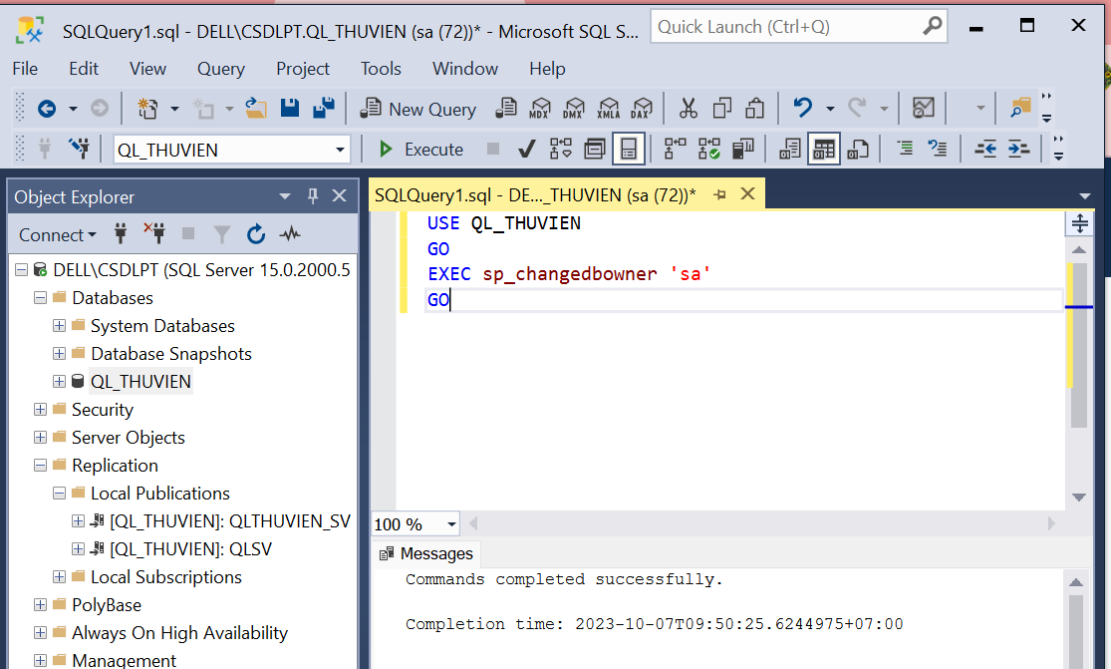

**Hình 3.3:** Fix lỗi phân đoạn dọc

## Lỗi không đồng bộ

**Lỗi:**

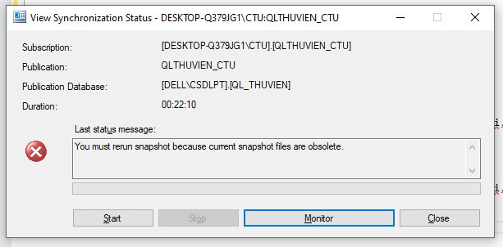

**Hình 3.4:** Lỗi không đồng bộ được

Và khi ấn “Monitor”

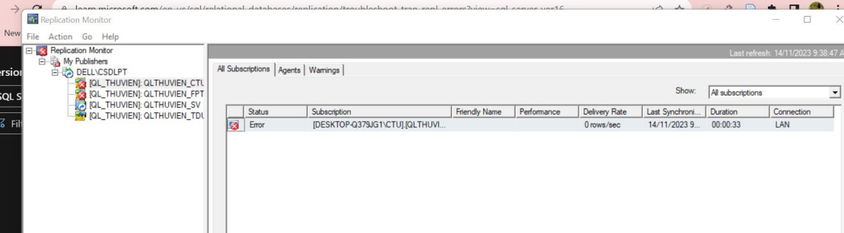

**Hình 3.5:** Chi tiết lỗi không đồng bộ được

**Xuất hiện lỗi khi:** Máy chủ bấm vào “Start” trong phần “View Synchronization Status” nhưng không đồng bộ được dữ liệu do viết hàm bị sai.

**Fix:** Xoá máy bị lỗi khỏi phân đoạn trong “Local Publications” và cấp phát lại cho máy đó

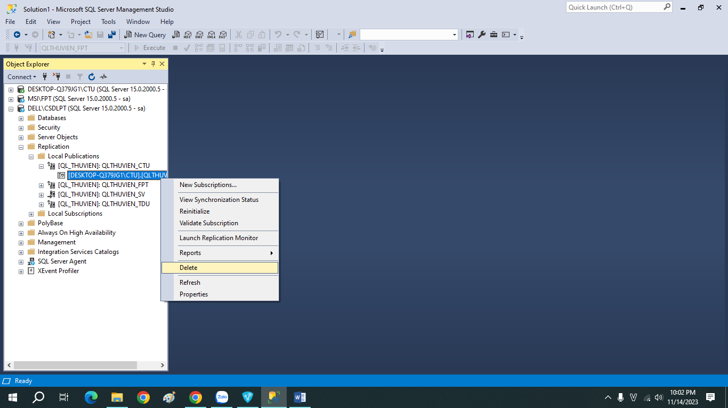

**Hình 3.6:** Sửa lỗi không đồng bộ được (1)

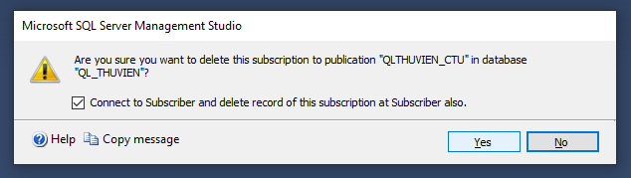

**Hình 3.7:** Sửa lỗi không đồng bộ được (2)

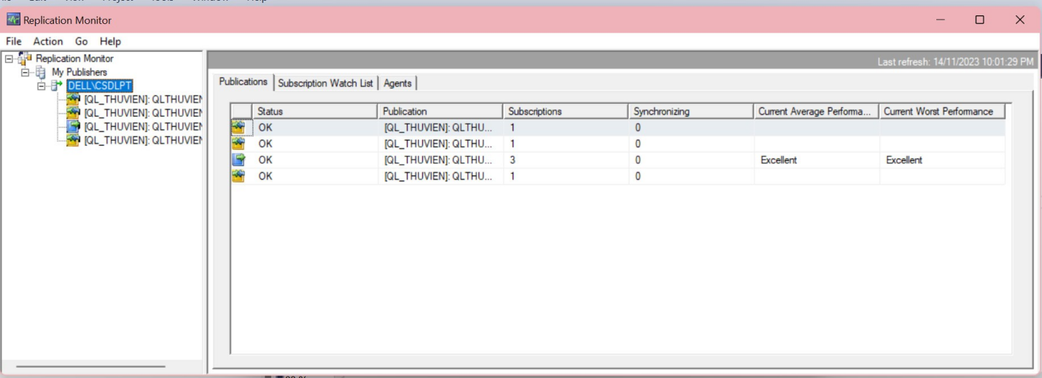

**Hình 3.8:** Lỗi không đồng bộ được sau khi khắc phục

# NHẬN XÉT VÀ KẾT LUẬN

Qua quá trình thực hiện bài tập này, nhóm chúng em đã vận dụng được các kiến thức về phân đoạn dọc và phân đoạn ngang đã được học và áp dụng vào quá trình phân tán một cơ sở dữ liệu. Bằng cách phân tán một cơ sở dữ liệu ra thành nhiều cơ sở dữ liệu con nằm trên các máy tính khác nhau, giúp:

* + Bảo đảm tính sẵn dùng vì nếu một trong các máy gặp sự cố thì hệ thống vẫn có thể tiếp tục hoạt hoạt động bằng cách truy cập dữ liệu từ các máy khác.
  + Lượng dữ liệu được trữ dữ lớn, đặc biệt là trong thời đại mà lượng thông tin tăng lên nhanh chóng như ngày nay.
  + Thông tin được truy xuất nhanh hơn.
  + Việc quản lý dữ liệu dễ dàng hơn. Ví dụ: Trong bài tập này, mỗi máy trạm sẽ thực hiện quản lý thông tin của một trường cụ thể.

Ngoài ra, trong bài tập này nhóm cũng học cách cài link server để các máy có thể truy vấn dữ liệu trong khi đảm bảo sự trong suốt. Ví dụ: Ở máy CTU có thể dễ dàng nhìn thấy dữ liệu của FPT và TDU và ngược lại.

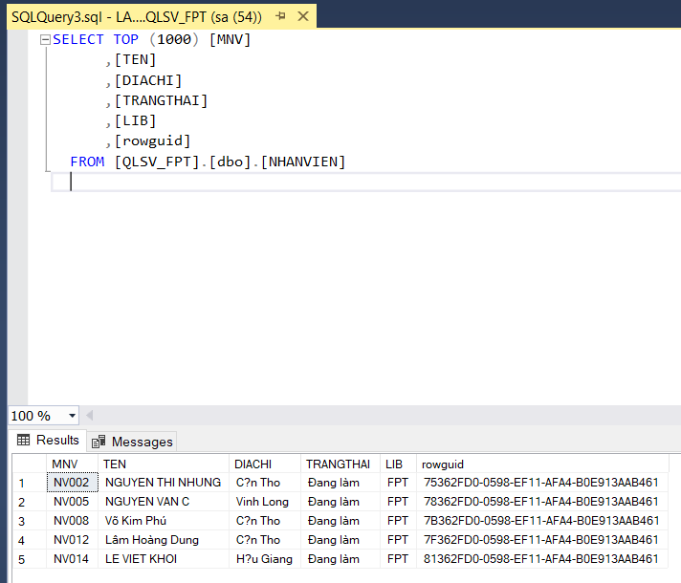

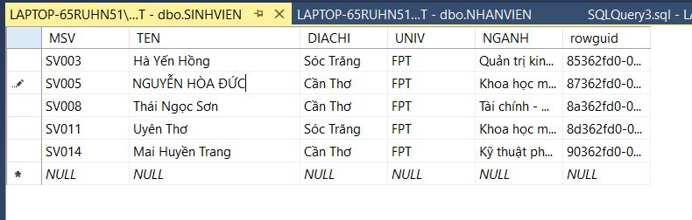

Phân đoạn doc

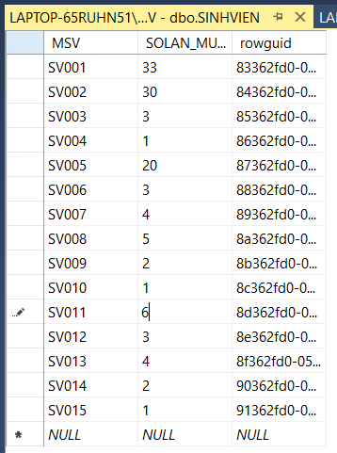

Link đến CTU test kết nối

